

REGCON
Registro y Depósito de Convenios Colectivos, Acuerdos Colectivos de Trabajo y
Planes de Igualdad



Manual de Persona Usuaria
para Ciudadano

Código Documento: REGCON - CIUDADANO - Manual Persona Usuaria_v1.0.docx
Versión | Fecha | Autor | Observaciones
1.0 | 30/09/2025 | SGTIC | Versión inicial

Control de versiones

Versión | Fecha | Autor | Descripción
1.0 | 30/09/2025 | SGTIC | Versión inicial
Índice

1. INTRODUCCIÓN 6
2. PÁGINA PRINCIPAL DE REGCON 7
2.1. Acceso REGCON 8
2.2. Consultas REGCON 9
2.2.1. Consulta pública 9
2.2.2. Consulta de personas interesadas 12
2.2.3. Buscador de textos 13
2.2.4. Ayuda búsqueda acuerdos por NIF 16
2.2.5. Consulta convenios anteriores a 01/10/2010 18
2.2.6. Correspondencia códigos antiguos/nuevos 19
2.3. Información general 23
2.4. Últimos Avisos 23
3. USUARIO PERSONA USUARIA 25
3.1. Alta en REGCON 25
3.2. Iniciar Tramitación en REGCON 29
3.3. Mi Perfil: Datos Personales 30
3.4. Cerrar Sesión de Usuario 31
4. PÁGINA SELECCIÓN TIPO ACCESO PARA PERSONA USUARIA 33
4.1. Bandeja de Entrada 34
4.1.1. Bandeja de Entrada 34
4.1.2. Bandeja de Tramites Realizados 35
4.1.3. Bandeja de Tramites Realizados 37
4.1.4. Bandeja de Borradores 40
4.2. Varios apartados parte superior derecha de la pantalla: Cambiar Idioma y Baja 45
4.2.1. Cambiar Idioma 46
4.2.2. Cambiar Idioma 46
4.3. Menú de Usuario 47
4.3.1. Actualización CNAE 48
4.3.2. Consultas: Trámites, Notificaciones y Borradores 54
4.3.3. Test de Firma 55
4.3.4. Manual de Usuario 58
5. REGISTRO DE ACUEDOS 59
5.1. Pasos a seguir para el registro de Convenios, Acuerdos, Planes de Igualdad y sus trámites en REGCON 59
5.1.1. EMPRESA 63
5.1.2. SECTOR 70
5.1.3. PLANES DE IGUALDAD 75
5.2. Cómo crear un Borrador 83
5.3. Como realizar una Subsanación o Contestar a un Requerimiento de la Autoridad Laboral. 87
5.4. Ampliación de Plazo / Desistimiento 90
6. RESOLUCIONES Y COMUNICACIONES QUE PUEDE EMITIR LA AUTORIDAD LABORAL PARA LA TRAMITACIÓN DEL EXPEDIENTE 93
6.1. Tipos de comunicaciones para expedientes que están en trámite 93
6.2. Tipos de comunicaciones para finalizar la tramitación del expediente 94
7. FIRMA NOTIFICACIONES DEL EXPEDIENTE 96
8. PUBLICACIÓN DE UN ACUERDO O CONVENIO COLECTIVO EN BOLETÍN OFICIAL 97
9. CAMBIAR PROPIETARIO DE UN TRÁMITE 99
10. PREGUNTAS FRECUENTES 100
10.1. Qué Trámites puede Presentar un Usuario según la Naturaleza del Acuerdo 100
10.2. Qué Trámites se pueden presentar sobre un acuerdo Denunciado 102
10.3. Cómo Buscar un código de Acuerdo o Convenio. 103
10.4. Qué información contiene el código de Convenio o Acuerdo 104
10.5. Qué diferencia hay entre Texto Nuevo y Nuevo Acuerdo 105
10.6. Qué diferencia hay entre Código y Localizador 105

INTRODUCCIÓN
La aplicación REGCON nació el 1 de octubre de 2010 con la finalidad de dar soporte a los registros de convenios colectivos, acuerdos colectivos de trabajo y planes de igualdad, regulados por el Real Decreto 713/2010, de 28 de mayo, sobre registro y depósito de convenios, acuerdos colectivos de trabajo y planes de igualdad", modificado por el Real Decreto 1362/2012, de 27 de septiembre, por el que se regula la Comisión Consultiva Nacional de Convenios Colectivos, que estableció el procedimiento para el registro y depósito de los convenios y acuerdos colectivos de trabajo a través de medios electrónicos, y modificado también por el Real Decreto 901/2020, de 13 de octubre, por el que se regulan los planes de igualdad y su registro.
Además, la aplicación REGCON da soporte a la base de datos central de convenios y acuerdos colectivos que se nutre de los datos obrantes en dichos registros.
La aplicación dispone de un área pública a la que puede acceder cualquier ciudadano sin necesidad de registrarse, desde la que se accede a la información disponible en la base de datos central, y de un áreas restringidas a los usuarios registrados (comisiones negociadoras, denunciantes,...) en la que podrán realizar todos los trámites necesarios para la solicitud de inscripción y depósito de cualquier convenio colectivo, acuerdo colectivo de trabajo o plan de igualdad.

PÁGINA PRINCIPAL DE REGCON
La aplicación REGCON da soporte a los registros y depósitos de todas las autoridades laborales; por ello existen veinte páginas de inicio de la aplicación, una por cada Comunidad Autónoma y Ciudades autónomas y una por el Ministerio de Trabajo, Migraciones y Seguridad Social, como autoridad laboral de los convenios y acuerdos colectivos de trabajo de ámbito supraautómico o estatal. Cada una de las páginas, da acceso a los registros de convenios y acuerdos colectivos de trabajo de su ámbito territorial de aplicación.
Los enlaces de acceso a las distintas páginas de la aplicación son los siguientes:
- Andalucía: https://expinterweb.mites.gob.es/regcon/and/index.htm
- Aragón: https://expinterweb.mites.gob.es/regcon/ara/index.htm
- Asturias: https://expinterweb.mites.gob.es/regcon/ast/index.htm
- Baleares: https://expinterweb.mites.gob.es/regcon/bal/index.htm
- Canarias: https://expinterweb.mites.gob.es/regcon/can/index.htm
- Cataluña: https://expinterweb.mites.gob.es/regcon/cat/index.htm
- Ceuta: https://expinterweb.mites.gob.es/regcon/ceu/index.htm
- Castilla-La Mancha: https://expinterweb.mites.gob.es/regcon/clm/index.htm
- Cantabria: https://expinterweb.mites.gob.es/regcon/cnt/index.htm
- Castilla y León: https://expinterweb.mites.gob.es/regcon/cyl/index.htm
- Extremadura: https://expinterweb.mites.gob.es/regcon/ext/index.htm
- Galicia: https://expinterweb.mites.gob.es/regcon/gal/index.htm
- Madrid: https://expinterweb.mites.gob.es/regcon/mad/index.htm
- Melilla: https://expinterweb.mites.gob.es/regcon/mel/index.htm
- Murcia: https://expinterweb.mites.gob.es/regcon/mur/index.htm
- Navarra: https://expinterweb.mites.gob.es/regcon/nav/index.htm
- País Vasco: https://expinterweb.mites.gob.es/regcon/pv/index.htm
- La Rioja: https://expinterweb.mites.gob.es/regcon/rio/index.htm
- Comunidad Valenciana: https://expinterweb.mites.gob.es/regcon/val/index.htm
- Estatal: https://expinterweb.mites.gob.es/regcon/index.htm

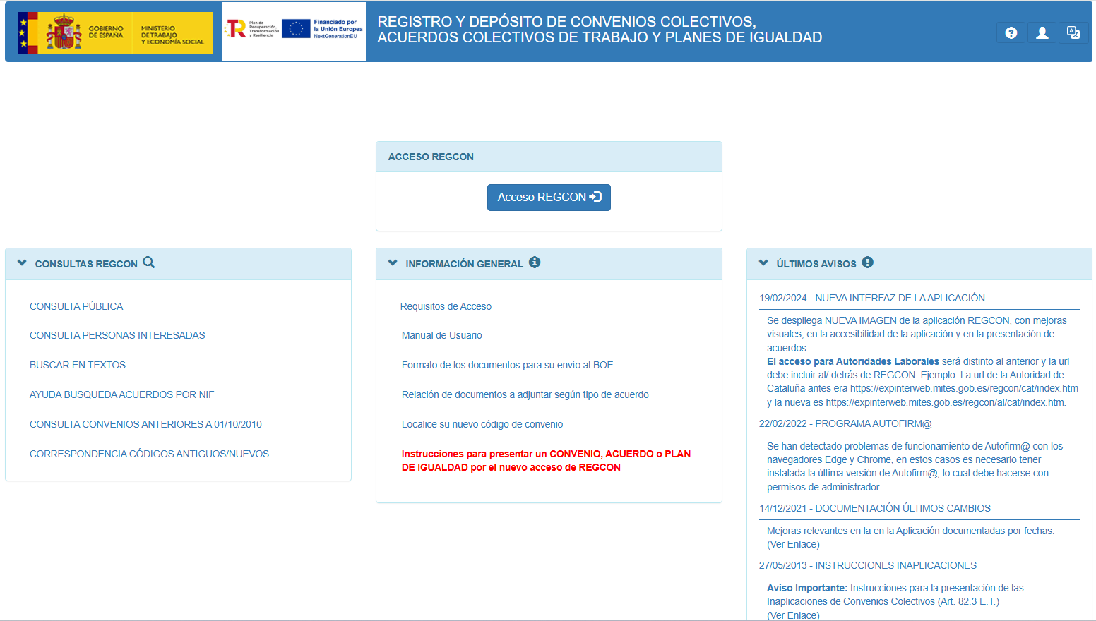
El aspecto de todas las páginas principales de REGCON, es común tanto para el ciudadano como para la autoridad laboral, y su finalidad es dar al usuario la información necesaria para utilizar la aplicación e informar de eventos importantes o acciones que tenga que tomar el usuario. La página principal consta de cuatro apartados:
- Acceso REGCON
- Consultas REGCON
- Información general
- Últimos avisos

Acceso REGCON
El apartado Acceso REGCON dispone de un botón que redirige al usuario a una nueva pantalla, en la que se ofrecen dos opciones de identificación: mediante el sistema @Firma o a través de la plataforma Cl@ve. Estas opciones permiten verificar la identidad del usuario de forma segura antes de acceder a las áreas restringidas de la aplicación.
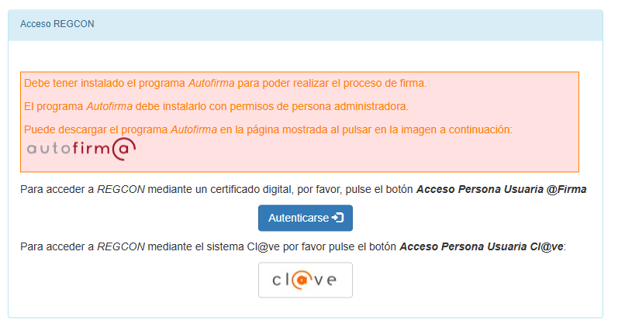

Consultas REGCON
Este apartado consta de varias opciones:
- Consulta pública
- Consulta de personas interesadas
- Buscador de textos
- Ayuda búsqueda acuerdos por NIF
- Consulta convenios anteriores a 01/10/2010
- Correspondencia códigos antiguos/nuevos
Las cuales vamos a resumir a continuación.

Consulta pública
La Consulta Pública muestra todos los datos públicos, de la base de datos central, procedentes de los convenios y acuerdos colectivos de trabajo inscritos en los diferentes registros, así como aquellos datos de los acuerdos objeto de depósito que se consideran públicos.
Para acceder a la Consulta Pública no es necesario estar en posesión de un certificado digital, basta con pulsar en ‘Consulta Trámites’ del apartado ‘CONSULTA PÚBLICA’ del menú de la página principal.
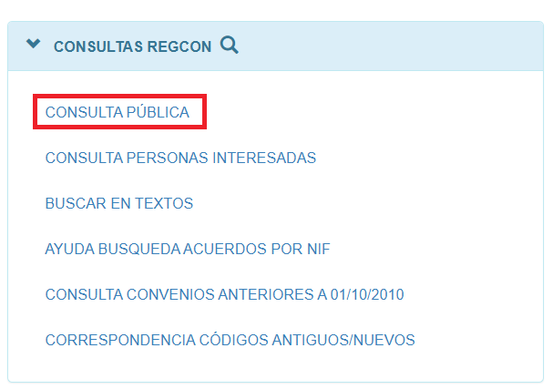
En la Consulta Pública se pueden buscar todos los convenios y acuerdos colectivos de trabajo, y otros actos objeto de inscripción o depósito, obrantes en todas las autoridades laborales desde el 1 de octubre de 2010. También se accede a la publicación del texto de todos los convenios y acuerdos colectivos de trabajo registrados en cualquier autoridad laboral desde dicha fecha y publicados en un boletín oficial.
Se puede realizar la búsqueda por: Código, Denominación, Tipo de Trámite, Estado de Vigencia, Fecha de Inscripción o Publicación, Naturaleza, Ámbito Funcional, Autoridad Laboral y CNAE.
Como ejemplo, si en el campo Denominación ponemos la palabra ‘construcción’ y pulsamos el botón ‘Buscar’, nos dará un listado con todos los trámites y naturalezas que contengan dicha palabra de todas las autoridades laborales.
El listado contiene las siguientes columnas: Código del Acuerdo/Localizador, denominación, Tipo de Trámite, Autoridad Laboral, Fecha de Inscripción/Publicación y Acciones.
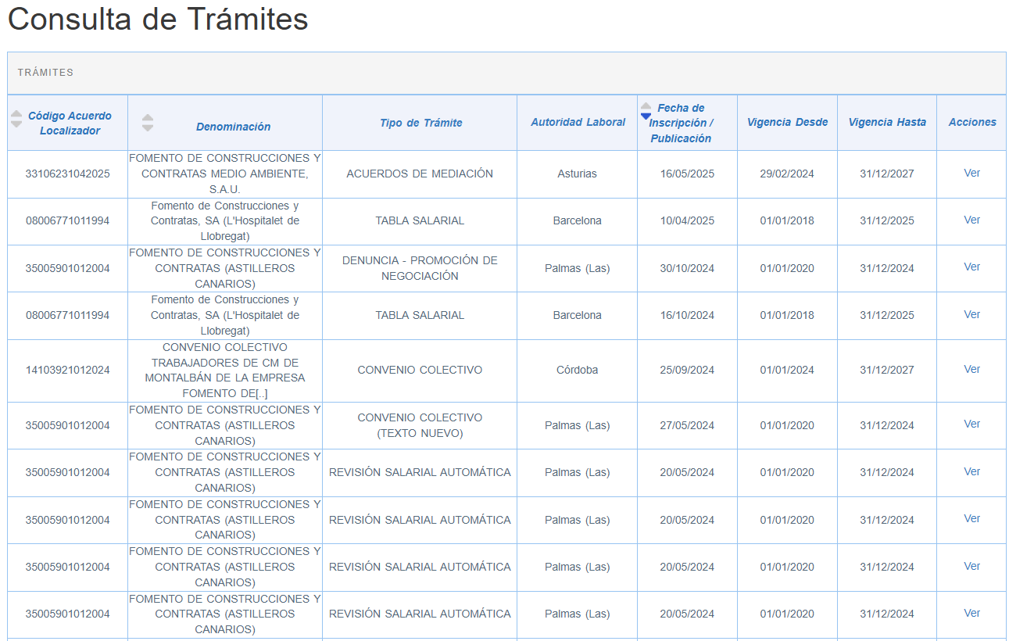
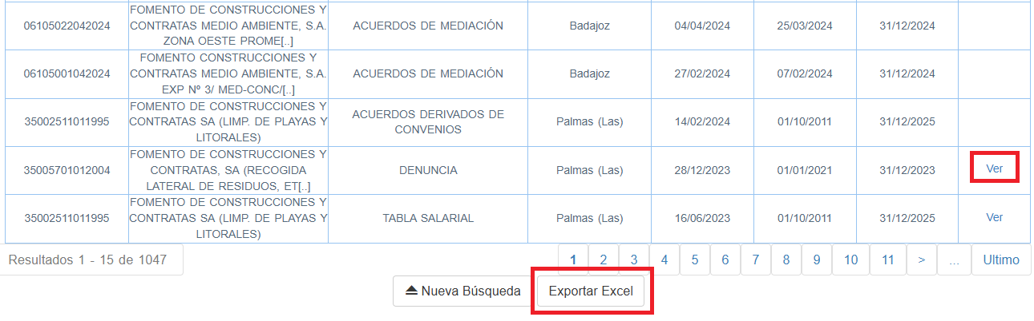
En la columna ‘Acciones’ podemos observar que en algunos trámites aparece un botón ‘Ver’. Esto significa que ese trámite está publicado en un boletín oficial. Pulsando dicho botón, accedemos a la publicación y a la información existente en REGCON de dicho trámite.
Si pulsamos el botón ‘Exportar Excel’, obtenemos un archivo Excel que podemos guardar en nuestro ordenador para trabajarlo en función de nuestras necesidades.
Si pulamos el botón ‘Nueva Búsqueda’ volvemos a la Consulta Pública.
Como hemos indicado, pulsando en el botón ‘Ver’, accedemos al convenio o acuerdo consultado. Cada expediente tendrá distintas pestañas en función del tipo de naturaleza o trámite. Como ejemplo, los convenios constan de cuatro pestañas: las dos primeras, DATOS BÁSICOS 1 y DATOS BÁSICOS 2, muestran todos los datos solicitados al registrar el acuerdo; la tercera pestaña, HOJA ESTADÍSTICA, contiene la información estadística; y la cuarta, EXPEDIENTES, es la que permite el acceso al texto publicado.
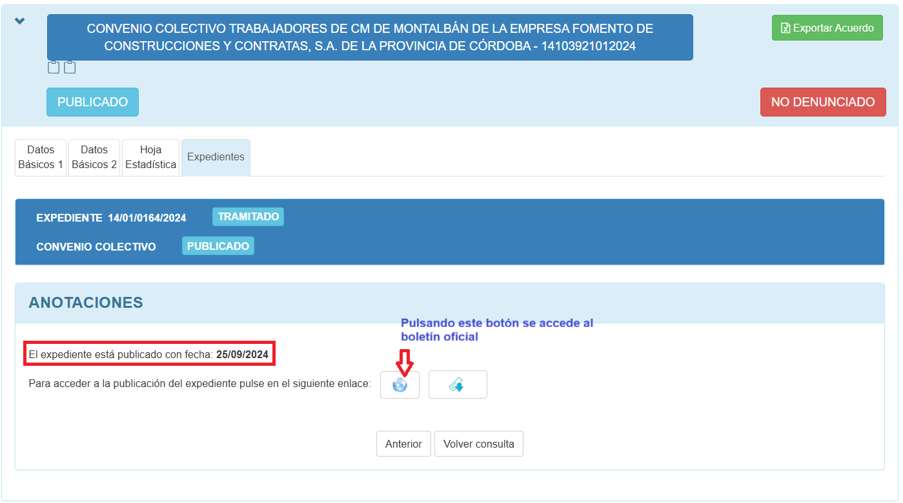

Consulta de personas interesadas
La Consulta de Interesados está destinada a los usuarios externos que son interesados en el procedimiento.
Para acceder a esta consulta, hay que conocer el LOCALIZADOR del trámite. Éste lo podemos obtener por dos medios: o lo hemos recibido por correo electrónico, porque quién ha presentado el trámite nos han incluido en la lista de interesados en el mismo; o bien, nos lo facilita la persona que ha presentado el trámite.
Para acceder como interesados tenemos que pulsar en ‘Consulta Trámites’ del apartado ‘CONSULTA INTERESADOS’ del menú principal.
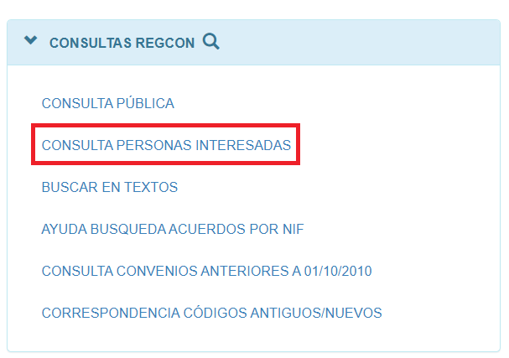
A continuación introducimos el LOCALIZADOR del trámite que queremos consultar y pulsamos el botón ‘Buscar’.
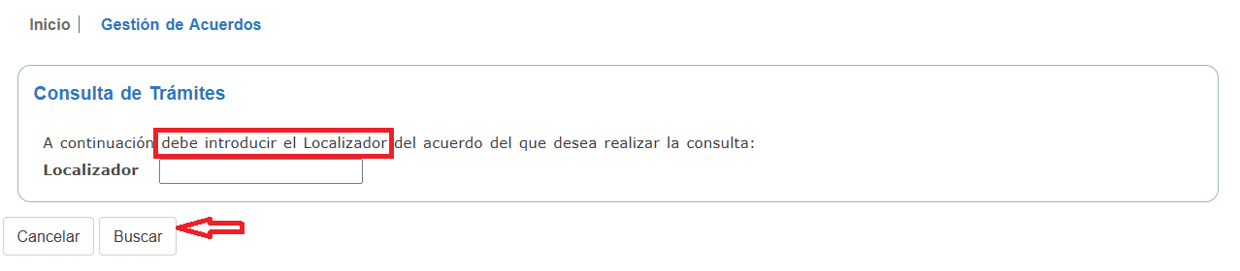
Importante: La ‘Consulta de Interesados’, como su nombre indica, es sólo para usuarios interesados en el procedimiento, no para que consulte el usuario que ha presentado el trámite.
El usuario que ha presentado el trámite, para acceder al mismo, o para subsanar un requerimiento de la autoridad laboral, tiene que entrar en la aplicación pulsando en el apartado ‘Tramitación’ del epígrafe ‘SERVICIOS’ del menú principal.

Buscador de textos
El ‘Buscador en Textos’, que pertenece al área pública de la aplicación, permite realizar búsquedas por palabras en todos los convenios y acuerdos publicados en un boletín oficial.
Su finalidad es ayudar en aquellos estudios o trabajos que se realizan sobre la negociación colectiva.
Para acceder al mismo, pulsamos en ‘Buscador en textos’ del apartado ‘BUSCADOR’ del menú principal.
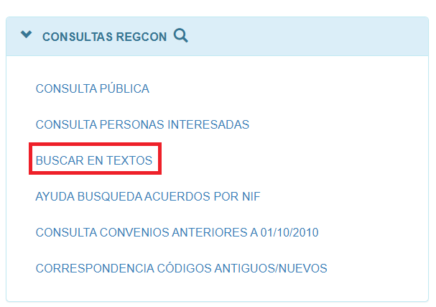
En la siguiente pantalla, introducimos la palabra o palabras que queremos buscar, seleccionamos en el desplegable si buscamos la palabra exacta, o con algún tipo de aproximación, marcamos los campos que nos interesen para nuestra búsqueda y pulsamos el botón ‘Buscar’.
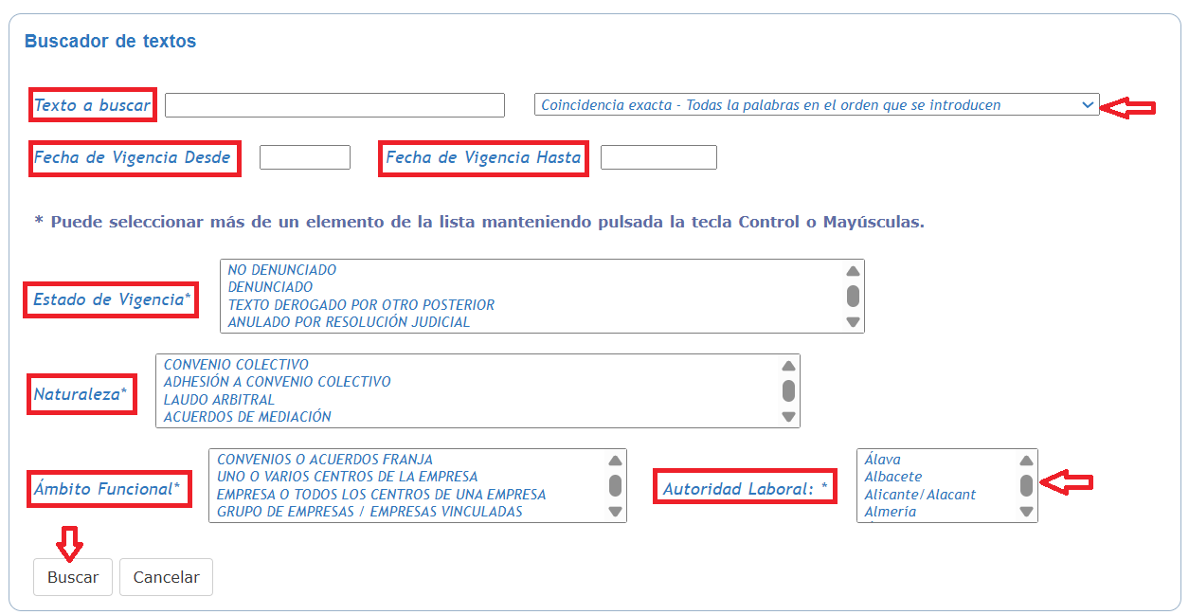
A modo de ejemplo, vamos a buscar el texto ‘período de prueba’, con coincidencia exacta de todas las palabras en el orden que se introducen, con fecha de vigencia desde el 01/01/2023 hasta 31/12/2024, en convenios colectivos, de ámbito de empresa y de la autoridad laboral estatal.
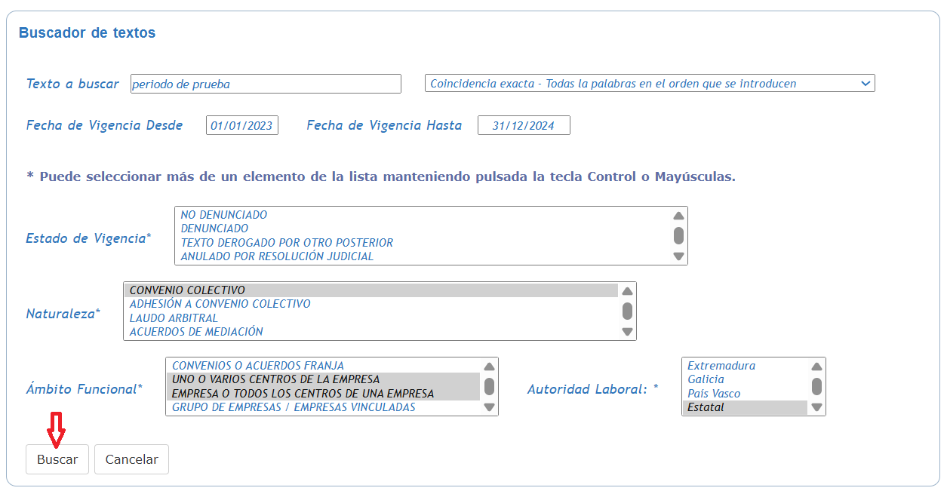
El listado obtenido, se puede exportar a Excel para trabajar con los datos que contiene.
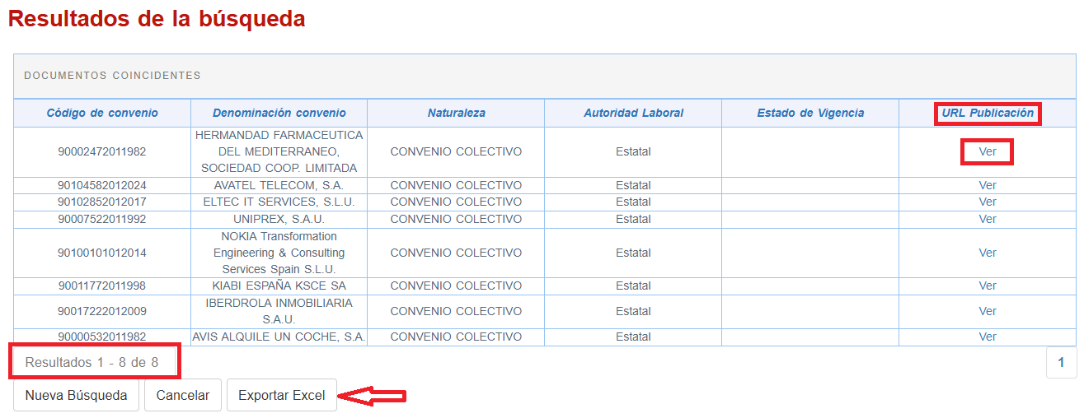
En el listado de resultados, podemos pulsar en el apartado ‘Ver’ para acceder a la publicación del texto.

Ayuda búsqueda acuerdos por NIF
La ‘Ayuda Búsqueda Acuerdos por NIF’, situada también dentro del área pública de la aplicación, permite realizar búsquedas por el NIF de una empresa de los Convenios Colectivos, Acuerdos Colectivos de Trabajo o Planes de Igualdad registrados para ella.
Su finalidad es la de ayudar al ciudadano, para que a partir del NIF de una empresa, le muestre una visión global de los Convenios Colectivos, Acuerdos Colectivos de Trabajo o Planes de Igualdad presentados, con el estado en el que se encuentran y pudiendo acceder también al historial de trámites que se han realizado para cada uno de ellos y a las posibilidades de tramitación disponibles según la situación en que se encuentren. Todo esto dirigido a que esta consulta sea una opción útil que permita que al usuario se le asesore sobre el tipo de acuerdo, plan de igualdad o tipo de trámite que va a presentar.
Para acceder a la mismo pulsar en ‘AYUDA BÚSQUEDA DE ACUERDOS POR NIF’ del apartado ‘CONSULTAS REGCON’ de la página principal.
En la siguiente pantalla introducimos el NIF de la empresa sobre la que buscamos información y pulsamos el botón ‘Siguiente’.
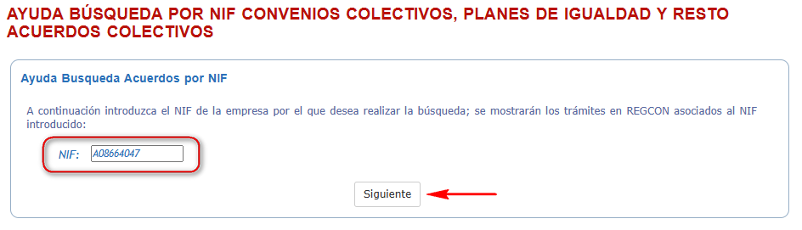
Se mostrará una pantalla de resultados con los convenios colectivos, acuerdos colectivos de trabajo y planes de igualdad, asociados al NIF introducido en cualquier autoridad Laboral.
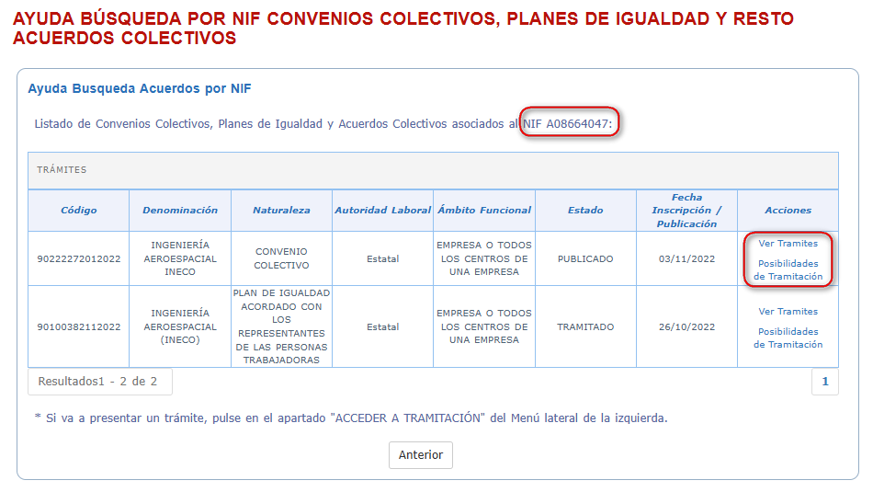
Desde la acción ‘Ver Trámites’ se enlazará con la consulta pública de trámites realizados para ese convenio colectivo, acuerdo colectivos de trabajo o plan de igualdad, y desde ‘Posibilidades de Tramitación’ se enlazará con otra consulta con la lista de trámites que se pueden hacer realizar para ese código, la lista que se mostrará dependerá de la naturaleza y estado de vigencia en el que se encuentre.

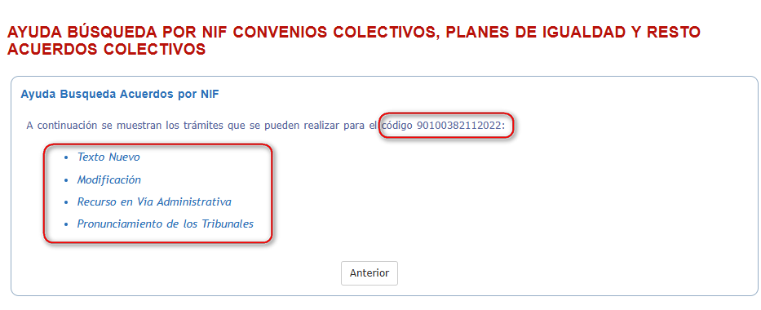

Consulta convenios anteriores a 01/10/2010
Sirve para realizar la consulta de Convenios registrados antes del 01/10/2010, es decir, anteriores a la aplicación REGCON.
Para acceder a la misma pulsar en ‘CONSULTA CONVENIOS ANTERIORES A 01/01/2010’ del apartado ‘CONSULTAS REGCON’ de la página principal.
Aparece una pantalla que permite filtrar por el código de acuerdo, denominación, CNAE, Tipo de Acuerdo (TODAS, CONVENIO, ADHESIÓN, LAUDO, EXTENSIÓN, ORDENANZA LABORAL y OTROS ACUERDOS) y Alcance (TODAS, SECTOR, EMPRESA y ACUERDO INTERCONFEDERAL). Para iniciar la búsqueda se pulsará en ‘Buscar’.
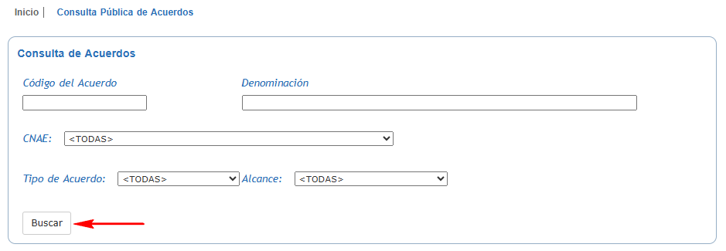
Se muestra la pantalla de resultados, en la que a través de la acción de ‘Ver’ se puede consultar el convenio antiguo con sus asientos, al igual que se puede exportar como lista a una hoja Excel.
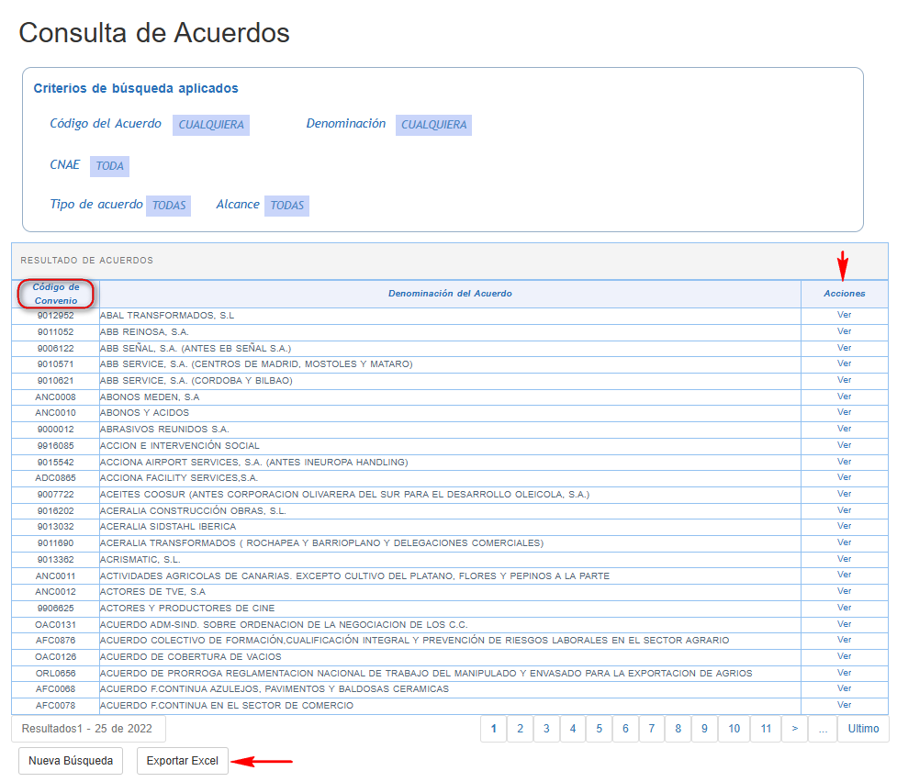

Correspondencia códigos antiguos/nuevos
En este enlace encontramos dos apartados en los que podemos buscar o consultar un código de convenio o acuerdo:
- LISTADO DE CONVENIOS Y ACUERDOS COLECTIVOS EN REGCON DE TODAS LAS AUTORIDADES LABORALES.
- LISTADO DE CONVENIOS Y ACUERDOS COLECTIVOS ANTERIORES A 1 DE OCTUBRE DE 2010 (CORRESPONDENCIA ENTRE CÓDIGOS NUEVOS Y ANTIGUOS).
Para acceder al mismo pulsar en ‘CORRESPONDENCIA CÓDIGOS ANTIGUOS/NUEVOS’ del apartado ‘CONSULTAS REGCON’ de la página principal.
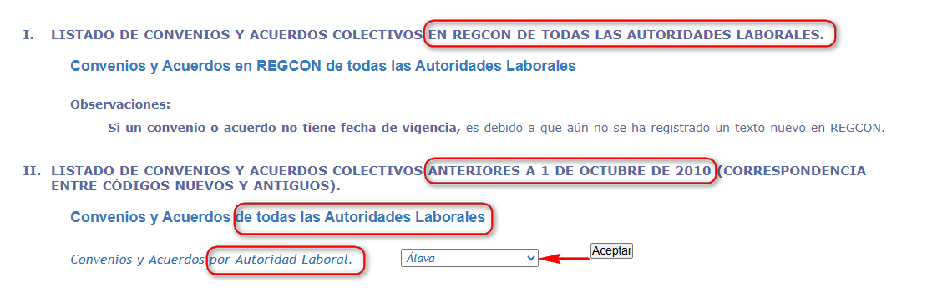
En el apartado I, en el enlace ‘Convenios y Acuerdos en REGCON de todas las Autoridades Laborales’, se recogen todos los códigos desde que se puso en marcha la aplicación el 1 de octubre de 2010.
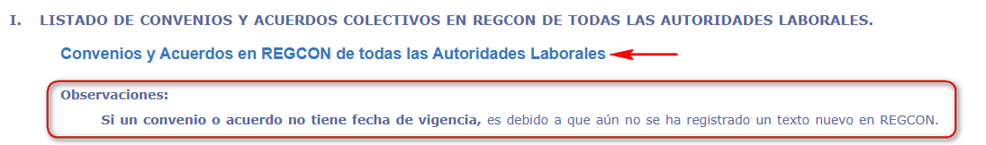
Pulsando en dicho enlace se abre un documento Excel con los códigos de convenios y acuerdos de todas las autoridades laborales.
Como se indica en el apartado ‘Observaciones’ al consultar el listado pueden existir códigos que no tengan fecha de vigencia, esto es porque todavía no se ha registrado un texto nuevo con dicho código y por tanto la aplicación no dispone de esa información.
Para buscar un código recomendamos utilizar el botón ‘Buscar’.
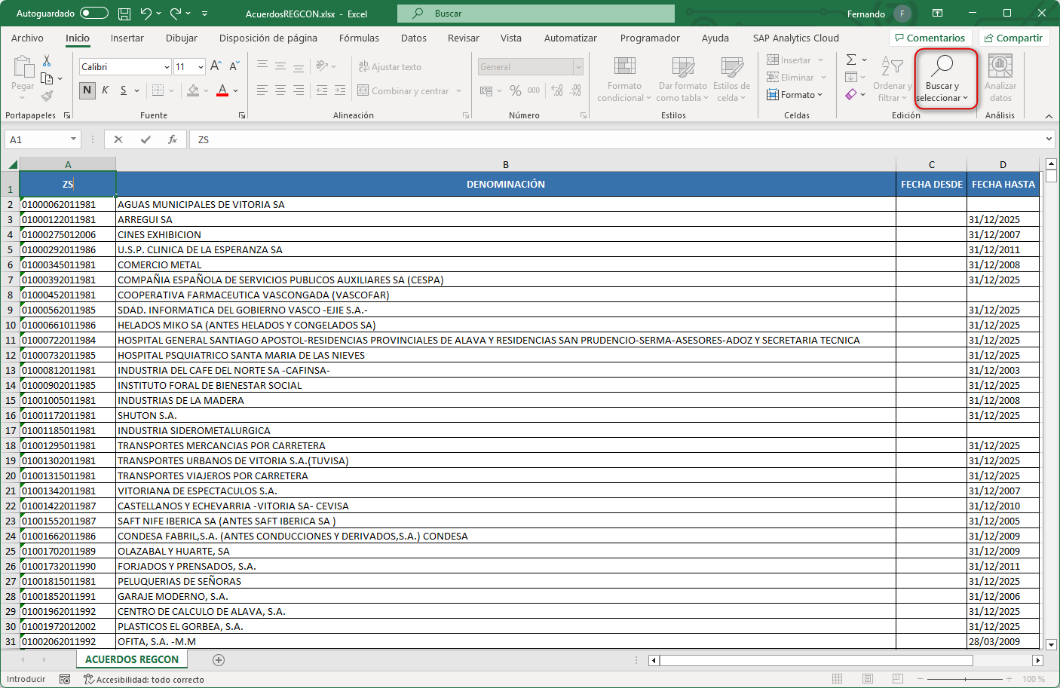
En el apartado II encontramos únicamente los códigos anteriores a REGCON (anteriores al 1 de octubre de 2010).
Es la denominada ‘Carga Inicial’ de la aplicación. Son todos los códigos que se han cargado en la aplicación para que los usuarios puedan presentar trámites sobre los mismos.
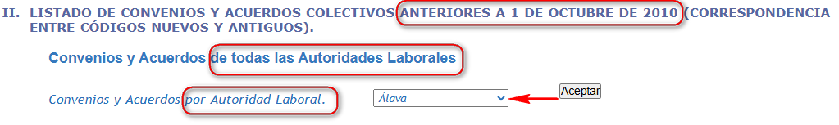
En este apartado podemos realizar la búsqueda de un código en un listado con los códigos de todas las autoridades laborales, o bien, buscar en un listado de una única autoridad laboral.
En este último caso, tenemos que seleccionar previamente en el desplegable la autoridad laboral en la que queremos buscar un código.
Tanto en un listado como en otro de este segundo apartado, en el documento Excel encontraremos el código antiguo formado por 7 dígitos y el código nuevo formado por 14 dígitos, que es el que hay que utilizar en REGCON.
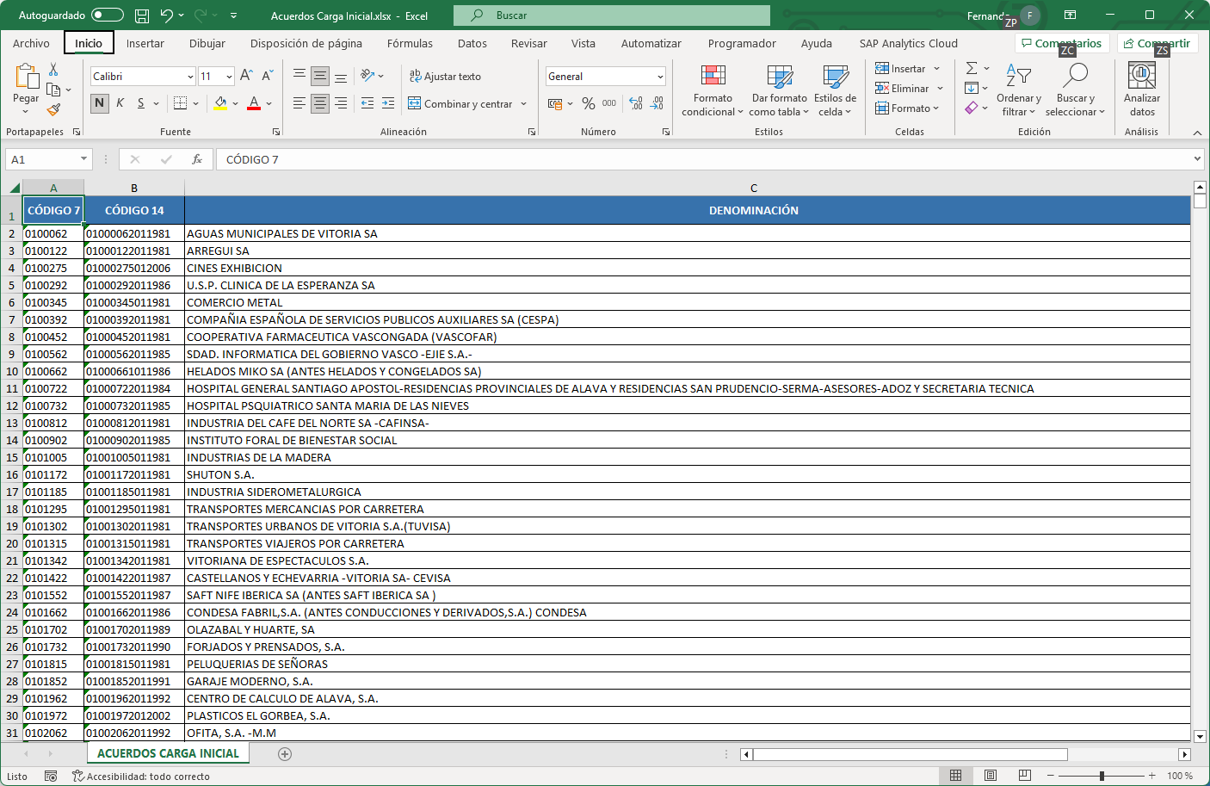
Para conocer la composición de un código consultar el apartado 10.4 ’Composición del código de Convenio o Acuerdo’.
Importante: Cuando en el listado de códigos de convenios y acuerdos anteriores al 1 de octubre de 2010, carga inicial, no exista el código que buscamos es necesario cargar dicho código para que el usuario pueda presentar trámites sobre el mismo. Para ello, consultamos el apartado 10.4 sobre la composición de un código y generamos los dígitos que ha de tener el código.

Información general
El apartado Información General proporciona acceso a diversos recursos útiles para los usuarios de REGCON. Incluye enlaces a documentos clave como los requisitos de acceso, el manual de usuario, el formato de los documentos para su envío al BOE, y la relación de documentos a adjuntar según el tipo de acuerdo. También permite localizar el nuevo código de convenio.
Además, se destaca en texto rojo un enlace con las instrucciones para presentar un convenio, acuerdo o plan de igualdad a través del nuevo acceso de REGCON.
- Requisitos de acceso: Descarga un documento con una guía de primeros pasos para acceder a la aplicación REGCON.
- Manual de usuario: Descarga el documento correspondiente al manual de usuario.
- Formato de los documentos para su envío al BOE: Descarga el documento con los requisitos para la publicación de un convenio o acuerdo colectivo de trabajo en el BOE.
- Relación de documentos a adjuntar según tipo de acuerdo: Descarga el documento con una tabla de relación entre los tipos de trámites y los documentos que se deben adjuntar.
- Localice su nuevo código de convenio: Descarga del documento con las instrucciones para localizar el nuevo código de convenio para convenios y acuerdos antiguos.
- Instrucciones para presentar un CONVENIO, ACUERDO o PLAN DE IGUALDAD por el nuevo acceso de REGCON: Descarga del documento con las instrucciones básicas para registrar Convenios Colectivos, Acuerdos Colectivos de Trabajo y Planes de Igualdad, así como cualquier otro Trámite relacionado con ellos.

Últimos Avisos
El apartado Últimos Avisos sirve para informar a los usuarios sobre cambios recientes, incidencias técnicas y novedades relevantes relacionadas con el funcionamiento de la aplicación REGCON.
Incluye comunicaciones importantes como:
- Actualizaciones de la interfaz de la aplicación.
- Instrucciones sobre el acceso para las autoridades laborales.
- Avisos técnicos relacionados con herramientas como AutoFirma.
- Documentación de cambios en la aplicación organizada por fechas.
- Normativa o instrucciones especiales, como la presentación de inaplicaciones de convenios.
Este apartado se actualiza periódicamente y permite a los usuarios mantenerse al día sobre las últimas modificaciones que puedan afectar al uso del sistema.

PERSONA USUARIA CUIDADANO
En este apartado se explica cómo darnos de alta en la aplicación, cómo iniciar la tramitación en REGCON, cómo modificar nuestro perfil de usuario, y cómo cerrar la sesión de REGCON.

Alta en REGCON
Como se señaló en el capítulo anterior para que un usuario pueda entrar en el área restringida de la aplicación debe darse de alta en la misma previamente, y para ello es imprescindible estar en posesión de un certificado digital; para alta con @Firma, o estar registrado en la plataforma de Cl@ve.
Para cualquier duda sobre certificados digitales o la plataforma Cl@ve hay que dirigirse al Centro de Atención al Usuario a través del teléfono o del correo electrónico que figuran en el icono de ‘Ayuda’ de la cabecera de la página principal de la aplicación.
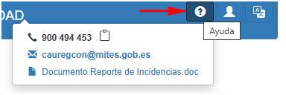
Para que un usuario pueda entrar en el área restringida de la aplicación, en primer lugar, ha de estar en posesión de un certificado digital, y, a continuación, debe darse de alta en la aplicación.
Para cualquier duda sobre certificados digitales o la plataforma Cl@ve hay que dirigirse al Centro de Atención al Usuario a través del teléfono o del correo electrónico que figuran en el icono de ‘Ayuda’ de la cabecera de la página principal de la aplicación.

Para darnos de alta en REGCON pulsamos en ‘Acceso REGCON’ del apartado ‘ACESSO REGCON’ de la pantalla principal.
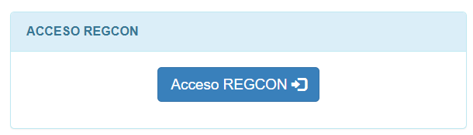
A continuación, nos muestra un mensaje informativo donde se indica que se debe tener instalado el programa “Autofirma”, así como las instrucciones para descargarlo si no estuviera instalado. Muestra además, dos botones para poder autenticarse mediante certificado digital o cl@ve. Seleccionamos el botón “Autenticarse”

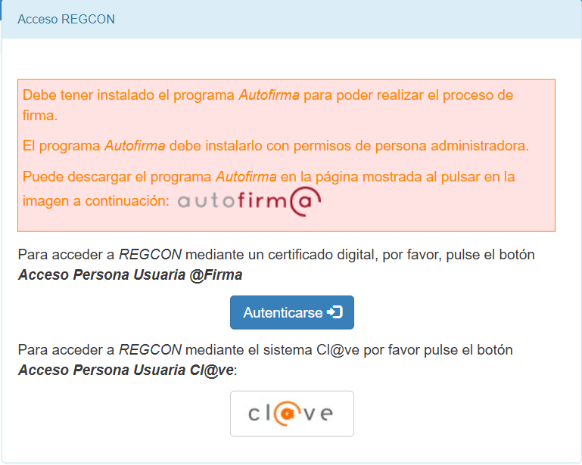

A continuación, nos solicita el certificado digital. Si tenemos más de un certificado en el ordenador, seleccionamos el que corresponda y pulsamos ‘Aceptar’.
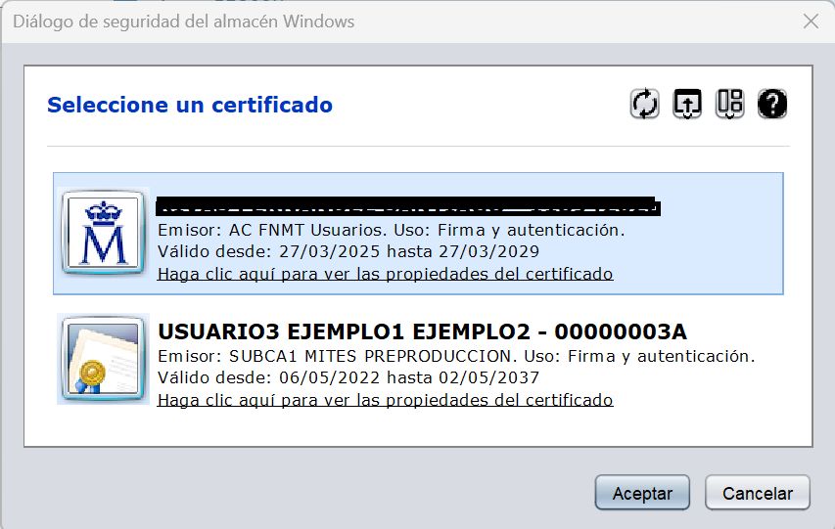
A continuación, introducimos el PIN de nuestro certificado si se nos solicita y pulsamos OK.
En la siguiente pantalla ya están cumplimentados nuestro nombre y apellidos. Importante: Estos datos no los podemos cambiar (por eso aparecen sobre fondo gris) porque la aplicación los coge directamente del certificado digital.
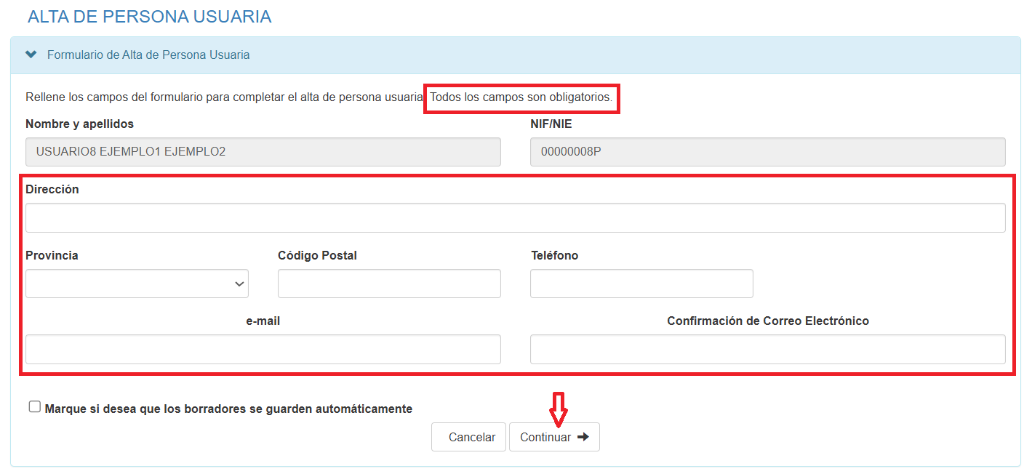
En dicha pantalla, tenemos que introducir como campos obligatorios: la dirección, el código postal, la provincia, el teléfono y un correo electrónico.
Una vez introducidos todos los datos, pulsamos el botón ‘Continuar’ y ya estamos dados de alta en REGCON.

Iniciar Tramitación en REGCON
Una vez que nos hayamos dado de alta en REGCON, para acceder a la aplicación pulsamos en ‘Presentar un Trámite’ del apartado ‘SELECCIÓN TIPO DE ACCESO PARA PERSONA UNSUARIA.

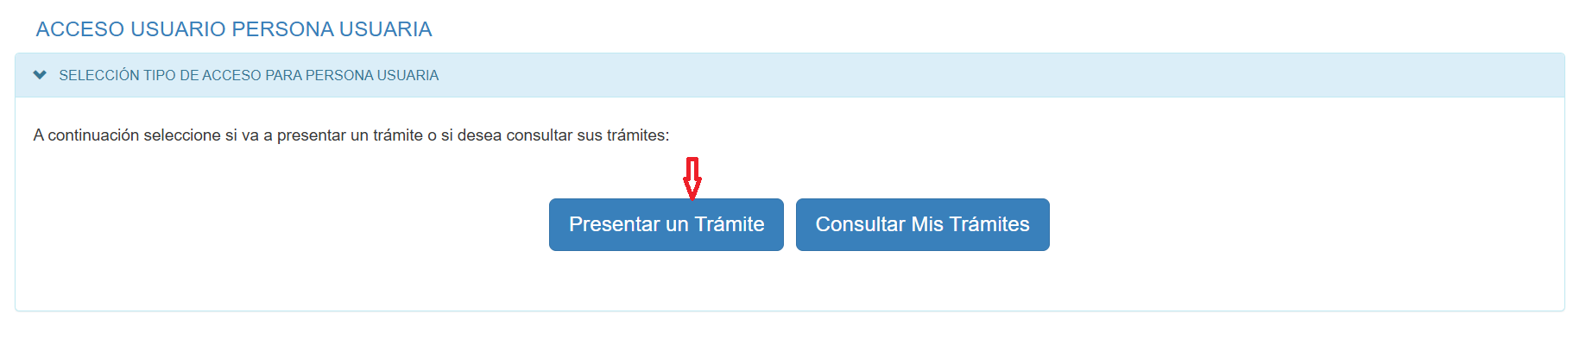
Este apartado nos lleva a la pantalla desde la que el usuario puede seleccionar que tipo de trámite comenzar a presentar, en la que tenemos:
- A la izquierda, la opción para presentar trámites sobre convenios y acuerdos colectivos.
- En la derecha, la opción para presentar tramites sobre planes de igualdad.
A lo largo de este Manual se irán desarrollando cada uno de los posibles trámites a realizar dentro de las dos opciones.
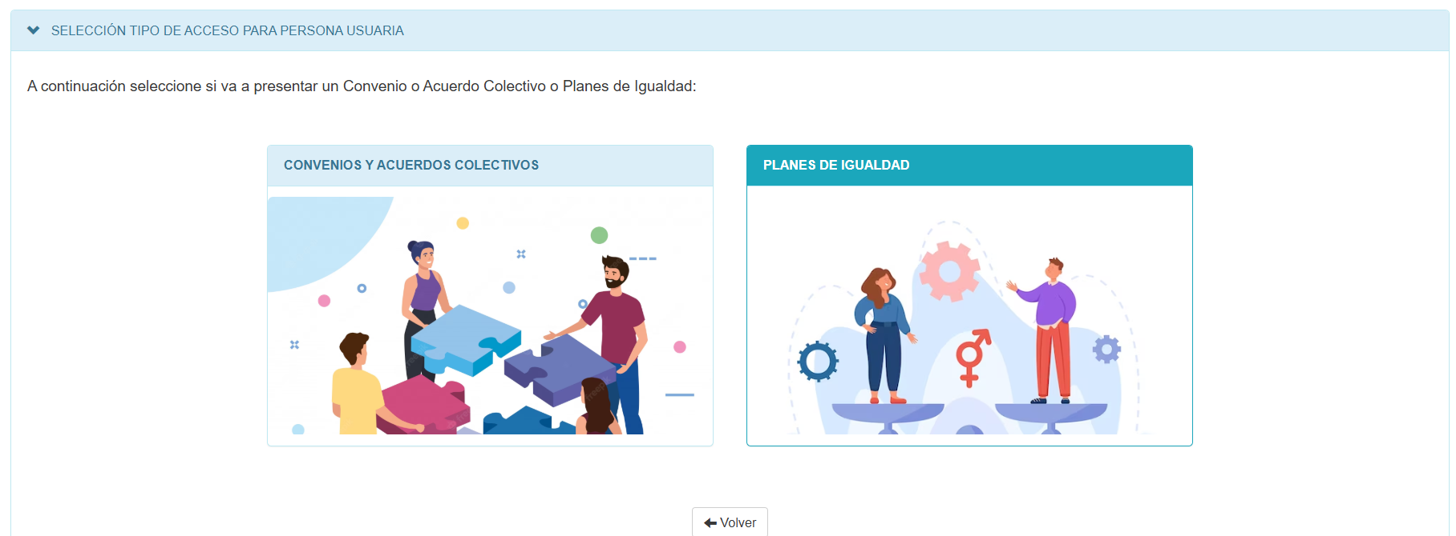

Mi Perfil: Datos Personales
En ‘Mi Perfil’ podemos consultar y, si es preciso, modificar nuestros datos personales: dirección, teléfono y correo electrónico.
Para ello pulsamos en el apartado ‘Mi Perfil’ situado en la parte superior derecha de la pantalla dentro del menú do configuración.

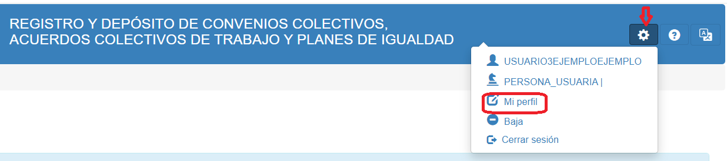
En la siguiente pantalla, se muestran los datos que podemos consultar o modificar.
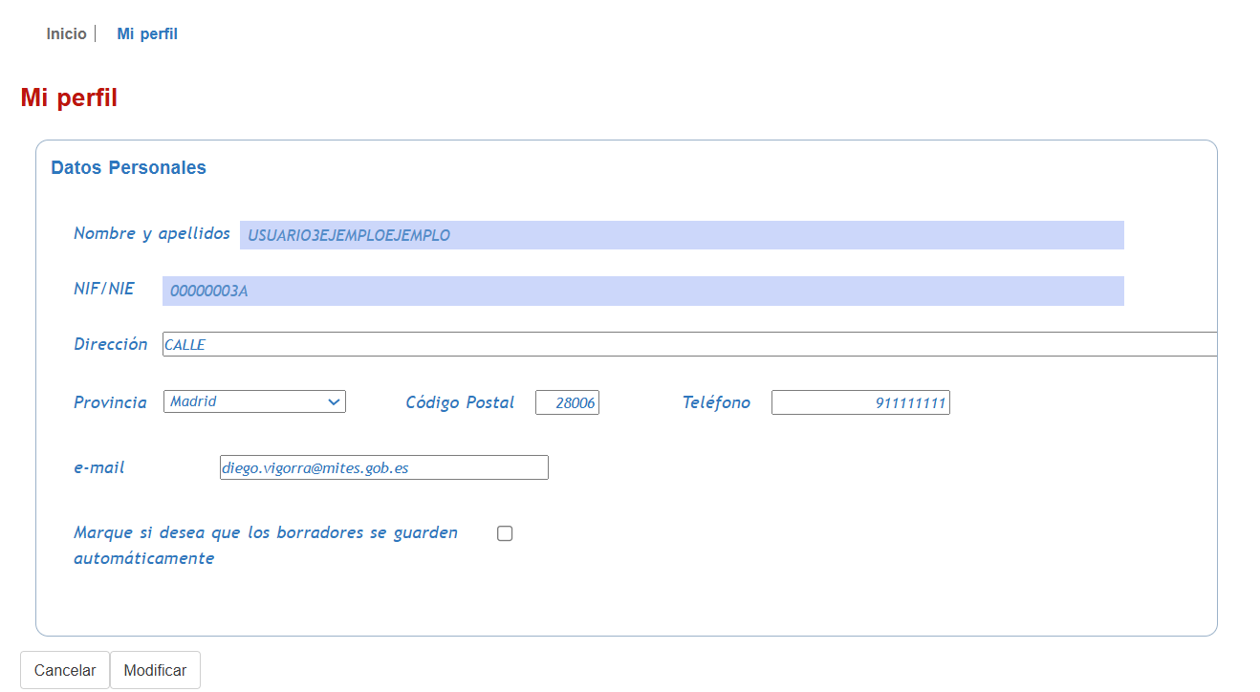
Podemos modificar todos los datos, salvo, nuestro nombre y apellidos, que la aplicación toma directamente del certificado digital y por eso están en gris y no se pueden cambiar.

Cerrar Sesión de Usuario
Para cerrar sesión pinchamos en ‘Cerrar Sesión’ dentro de los datos del usuario que aparecen al pinchar sobre el icono de ‘Cuenta’ que está situado en la parte superior derecha de la cabecera de la página.
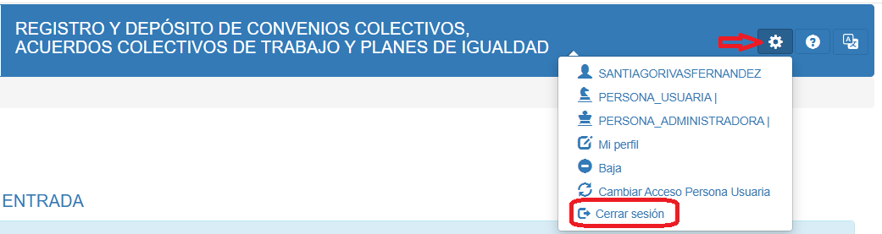

PÁGINA SELECCIÓN TIPO ACCESO PARA PERSONA USUARIA
Para acceder a la ‘PÁGINA SELECCIÓN TIPO DE ACCESO PARA PERSONA USUARIA ’, es necesario tener un certificado digital y habernos dado de alta en la aplicación (consultar apartados 2.3. y 3.1 de este manual).
Una vez dados de alta y con el certificado digital instalado en el ordenador, podemos acceder al área restringida (sólo para usuarios registrados) a través del menú principal del centro, pulsando en el apartado ‘ACCESO REGCON’ (Ver apartado 2.3).
Tras introducir la contraseña del certificado digital, accedemos a la ‘Página selección tipo de acceso para persona usuaria’ que contiene el menú de usuario donde poder elegir entre presentar un trámite nuevo o consultar los trámites presentados.
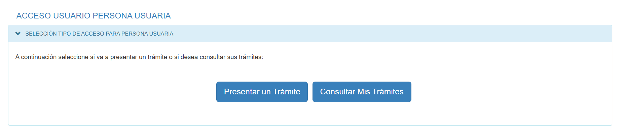

En la ‘Página selección tipo de acceso para persona usuaria’ encontramos:
- A la izquierda, el botón ‘Presentar un Trámite’, desde donde podremos iniciar la tramitación de un trámite.
- En la parte derecha, el botón ‘Consultar Mis trámites’, desde donde podremos acceder a la ‘Bandeja de Entrada’ que contiene los trámites realizados por el usuario.
En los siguientes epígrafes se explican cada uno de los apartados de los dos accesos de ‘Página selección tipo de acceso para persona usuaria’.

Bandeja de Entrada
A La ‘Bandeja de Entrada’ se accede después de seleccionar el botón ‘Consultar Mis Trámites’ desde ‘Página selección tipo de acceso para persona usuaria’ y está dividida en un filtro y tres bandejas: Trámites realizados, Notificaciones y Borradores.
El filtro se despliega al pulsar sobre el desplegable ‘Marque lo que desea ver en la Bandeja de Entrada’.
En las tres bandejas, en la parte inferior de las mismas, podemos ver el número de páginas que tiene cada bandeja, accedemos a cada página pulsando en el número correspondiente.
Asimismo, en la parte inferior derecha de cada bandeja, se indica el número de resultados que vemos en cada página respecto del número total de resultados que tenemos en la bandeja correspondiente.

Bandeja de Entrada
Al desplegar el filtro de la bandeja de entrada pulsando sobre ‘Marque lo que desea ver en la Bandeja de Entrada’ se muestran tres cuadros multiselección con las distintas opciones por la que se puede filtrar el resultado de la bandeja de entrada. Una vez seleccionados los filtros y pulsando el botón ‘Aplicar’, los resultados se mostrarán sobre la bandeja de entrada.
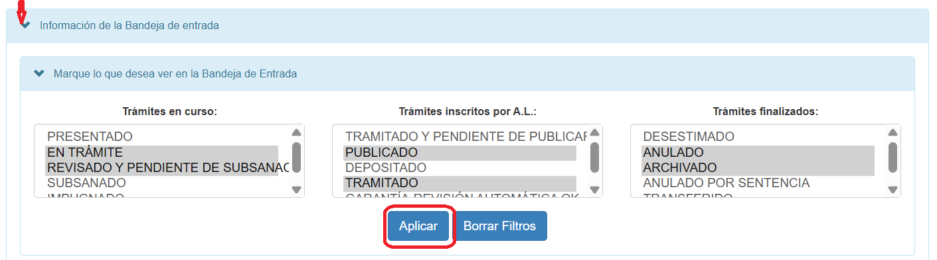

Bandeja de Tramites Realizados
La bandeja de `Trámites Realizados’ contiene los trámites que hemos presentado ante las distintas autoridades laborales, tanto los que están pendientes de tramitación, como los tramitados por la autoridad laboral correspondiente.
Cada vez que accedemos a la aplicación, en la parte central de la pantalla, vemos la Bandeja de Entrada; pero si estamos realizando una consulta, o cualquier otra gestión, para acceder a la bandeja de entrada, pulsamos en ‘Bandeja de Entrada’ del apartado ‘Página Principal’ del menú de la izquierda.
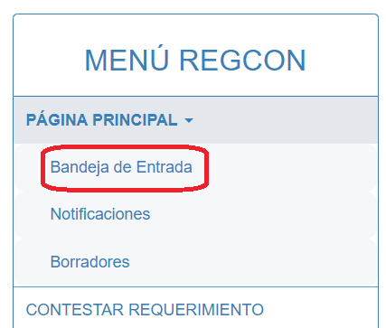
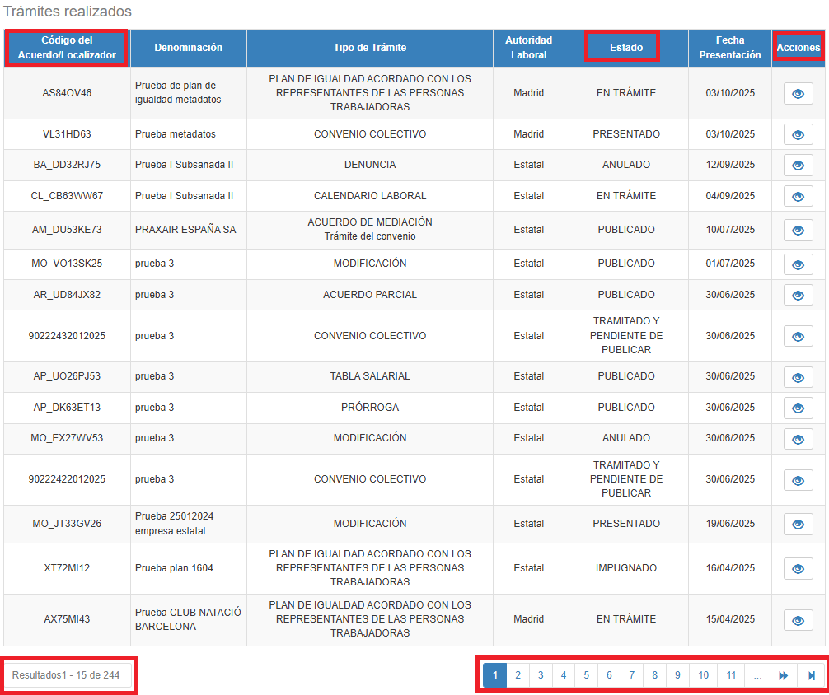
Esta bandeja está dividida en las siguientes columnas: Código del Acuerdo/Localizador, Denominación, Tipo de Trámite, Autoridad Laboral, Estado, Fecha Presentación y, Acciones.
- La columna ‘Código Acuerdo/Localizador’ muestra el LOCALIZADOR cuando el expediente está en trámite y el CÓDIGO cuando el expediente ya ha sido tramitado por la autoridad laboral.
El LOCALIZADOR sirve para contestar a los requerimientos que la autoridad laboral nos remite en un expediente concreto. Para ello, pulsamos en el apartado ‘Contestar Requerimiento Autoridad laboral’ del menú principal de usuario e introducimos el localizador correspondiente.
El CÓDIGO lo utilizaremos para presentar nuevos trámites y actualizar la CNAE.
- En ‘Denominación’ tenemos el nombre del convenio o acuerdo.
- La columna ‘Tipo de Trámite’ nos indica qué trámite hemos presentado: un convenio colectivo, una denuncia, unas tablas salariales, etc.
- En ‘Autoridad Laboral’ muestra ante qué autoridad laboral hemos presentado cada uno de los trámites.
- La columna ‘Estado’ nos indica el estado del trámite según el momento de su tramitación: Presentado, En Trámite, Revisado y Pendiente de Subsanación, Tramitado y Pendiente de Publicar, Publicado, etc.
- La columna ‘Fecha de Presentación’ se ve la fecha en que hemos presentado el trámite.
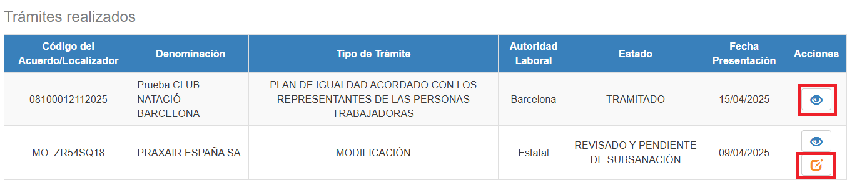
- En el apartado ‘Ver’ de la columna ‘Acciones’ podemos abrir un trámite y acceder a su contenido, así como subsanarlo si el estado del trámite es “Revisado y Pendiente de Subsanación”

Bandeja de Tramites Realizados
La bandeja de ‘Notificaciones’ contiene las notificaciones generadas cuando la autoridad laboral emite una comunicación relativa a los trámites que hemos presentado.
En cada comunicación que emite la autoridad laboral, el sistema nos envía un correo electrónico avisándonos de que para acceder al contenido de dicha comunicación tenemos que en entrar en REGCON y firmar la notificación correspondiente.
Para firmar una notificación, vamos a la bandeja de Notificaciones, situada a continuación de la Bandeja de ‘Trámite Realizados’, y, en la columna ‘Acciones’, pulsamos en el botón de firmar mediante @firma o bien en el botón de firmar mediante cl@ve de la correspondiente notificación.
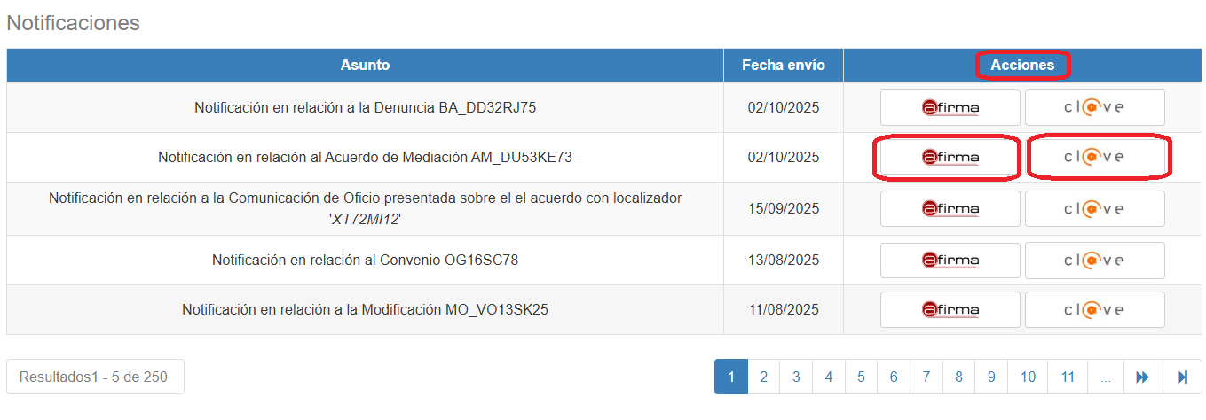
En la siguiente pantalla, nos muestra un resumen de la notificación que vamos a firmar: el asunto al que se refiere la notificación, el código, la denominación del acuerdo y la fecha de envío.
Para firmar la notificación tenemos que pulsar en el botón ‘Firmar’
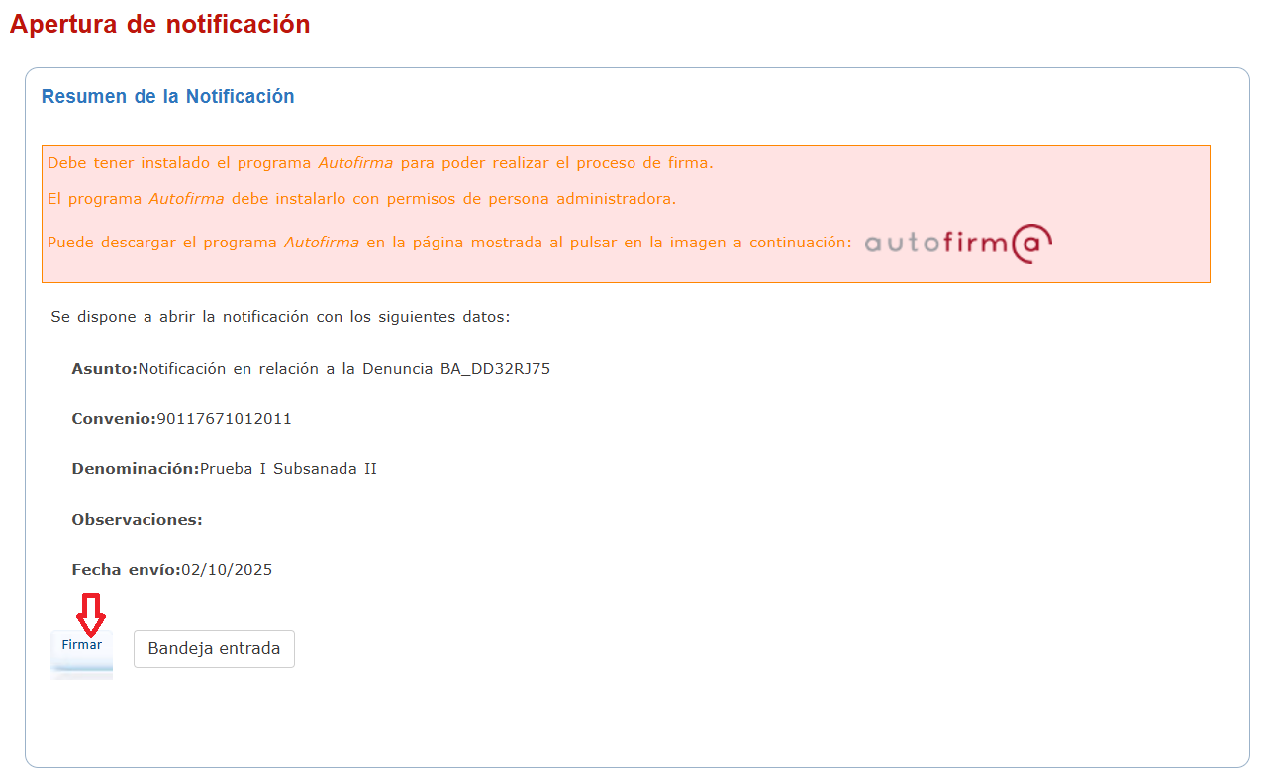
Una vez firmada la notificación, ya podemos acceder al contenido de la misma pulsando el botón ‘Descargar resolución’.

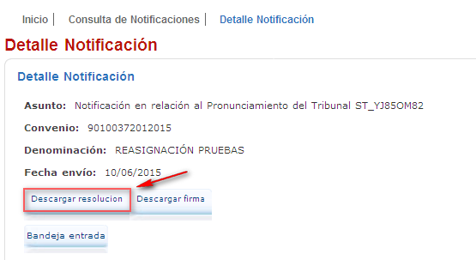
En el caso de que al firmar una notificación nos dé algún error, nos pondremos en contacto con el CAU para que nos indique cómo proceder (ver apartado 1.).
Importante: Es imprescindible firmar las notificaciones para poder acceder al contenido de las mismas.
Otra forma de ir a la bandeja de Notificaciones es a través del menú de la izquierda, pulsando en el apartado ‘Notificaciones’.
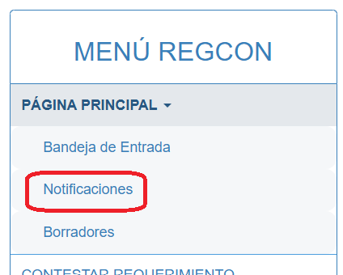

Bandeja de Borradores
La aplicación proporciona al usuario la posibilidad de que, en trámites especialmente extensos de cumplimentar, pueda guardar los datos que ha introducido hasta ese momento y continuar cuando lo estime oportuno.
La opción de ‘Guardar Borrador’ se nos mostrará cuando estamos presentando un ‘Texto Nuevo’, un ‘Nuevo Acuerdo’ o un ‘Plan de Igualdad’, ya que estos son los trámites en los que tendremos que cumplimentar numerosas pantallas, así como en los trámites derivados de un ‘Texto Nuevo’ o ‘Nuevo Acuerdo’, como son ‘Modificaciones’, ‘Prórrogas’, ‘Acuerdos Parciales’, ‘Revisiones Salariales’, etc.
Para crear un Borrador, en la cualquiera de las pestañas del tramite que estemos cumplimentando, en la parte inferior de la pantalla pulsamos el botón ‘Guardar’.
Si no visualizamos este botón, bajamos por la pantalla con el cursor hasta que se muestre.
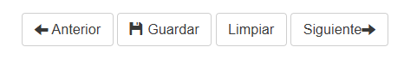
En la siguiente pantalla, en el apartado ‘Descripción’, damos un nombre a nuestro borrador que nos sirva para diferenciarlo de otros borradores que podamos tener.
A continuación, podemos pulsar el botón ‘Guardar y volver al Acuerdo’, si queremos seguir introduciendo datos, o pulsar el botón, ‘Guardar y salir del Acuerdo’, si vamos a continuar en otro momento.
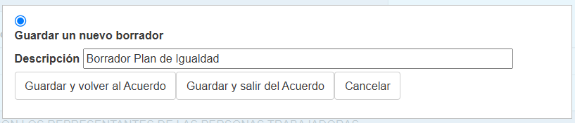
También podemos configurar el autoguardado de borradores desde la opción de Mi perfil del menú de configuración, de esta manera, cada vez que cambiemos de pestaña se guardará un borrador sin necesidad de pulsar el botón de guardado.
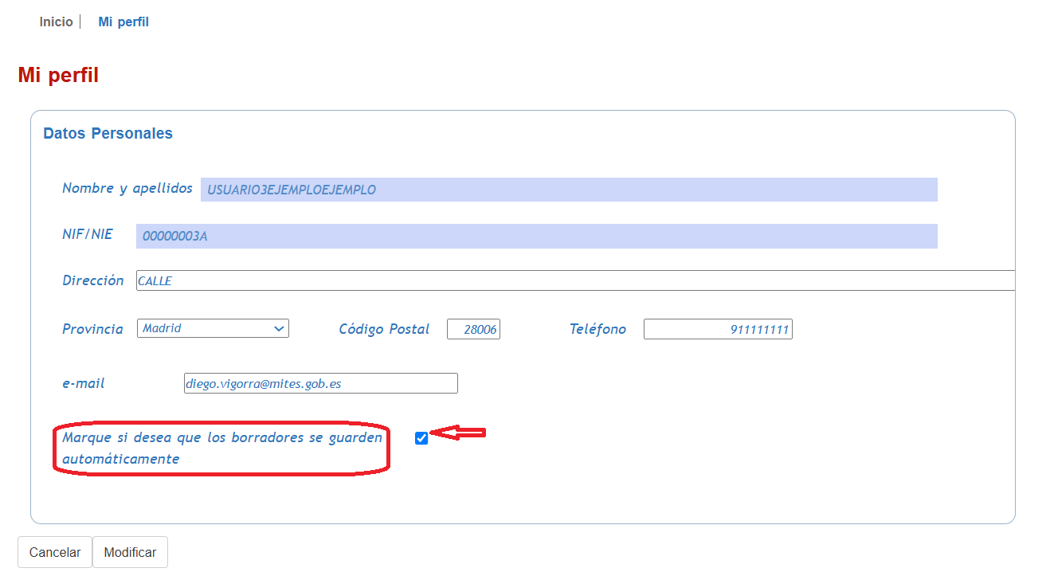
Importante: como se ha indicado en el apartado 1.5.3, la aplicación expira cada cierto tiempo, por lo que se recomienda crear un borrador y, cada poco, ir guardando los datos cumplimentados, especialmente cuando se vaya a hacer una pausa larga. Si no se van guardando los datos, si la aplicación expira, se pierden los datos que no se hayan guardado.
Para continuar cumplimentando los datos del acuerdo en cualquier otro momento, vamos a la ‘Bandeja de Borradores’ y pulsamos el botón ‘Cargar’ del borrador correspondiente.
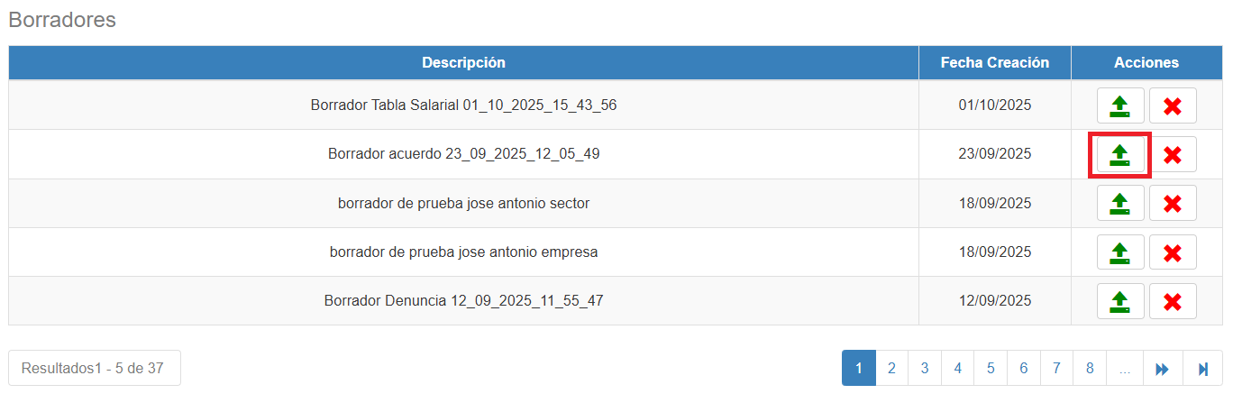
También podemos acceder a los borradores que hemos creado pulsando el botón ‘Borradores’ del apartado PÀGINA PRINCIPAL del menú de la izquierda.
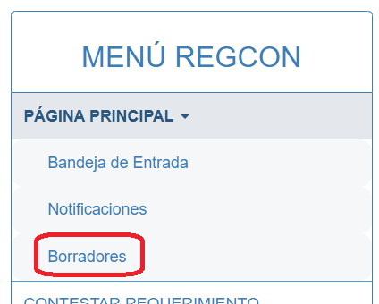
A través de esta opción, la aplicación despliega una pantalla con la lista de los borradores que hemos creado.
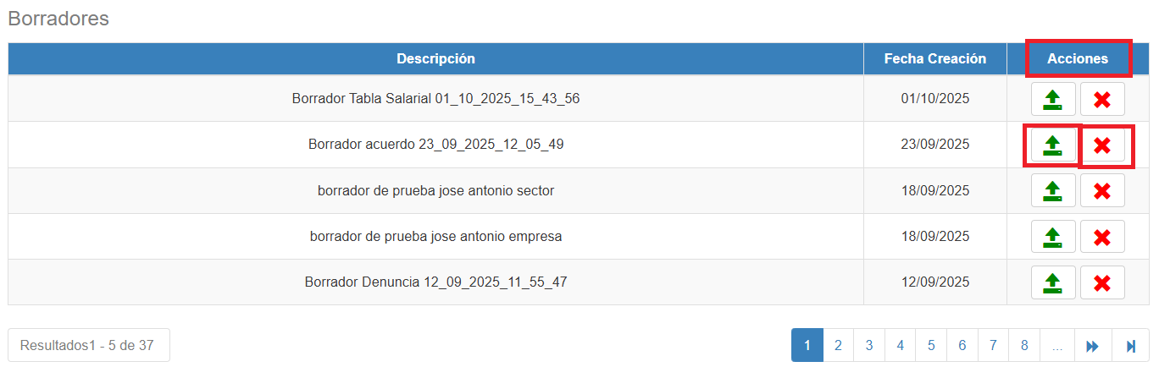
La lista muestra, para cada borrador, su descripción, le fecha de creación, y dos posibles acciones: ‘Cargar’ o ‘Eliminar’.
Para continuar cumplimentando los datos del acuerdo pulsamos el botón ‘Cargar’.
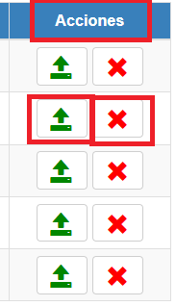
P ara eliminar un borrador, pulsamos el botón ‘Eliminar’ y nos muestra un mensaje en el que nos pide la confirmación o la cancelación de la acción.
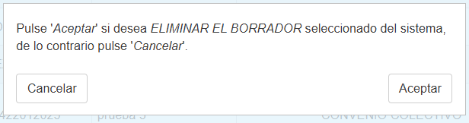

Varios apartados parte superior derecha de la pantalla: Cambiar Idioma y Baja
En la parte superior derecha de la pantalla tenemos un apartado en el que podemos:
- Ayuda
- Cambiar el idioma de la aplicación
- El botón ‘Mi Perfil’ (ver apartado 3.3)
- El botón ‘Baja’
- El botón ‘Cerrar Sesión’ (ver apartado 3.4)
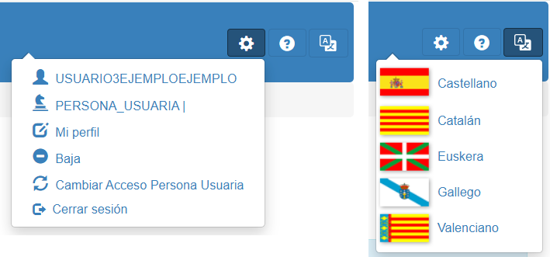
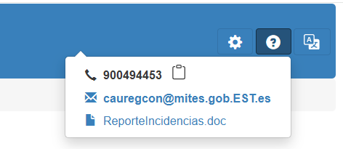
En este apartado vamos a ocuparnos de los tres epígrafes no vistos en capítulos anteriores.

Ayuda
Este apartado contiene el teléfono y correo electrónico mediante los que contactar son el servicio de ayuda, así como un documento Word para el reporte de incidencias.

Cambiar Idioma
La aplicación permite la elección del idioma entre los distintos idiomas cooficiales.
Para ello, en la parte superior derecha de la pantalla, pulsamos el icono de cambiar idioma y seleccionamos el idioma al que deseamos cambiar.
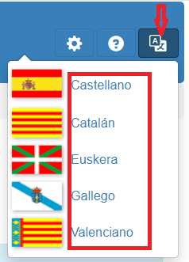
Importante. El cambio de idioma debe realizarse siempre al comienzo de la presentación de un acuerdo, ya que, en caso contrario, la aplicación vuelve a la pantalla principal perdiéndose todo el trabajo realizado hasta el momento.

Cambiar Idioma
Este apartado es exclusivamente para que se den de baja en la aplicación aquellos usuarios que, por error, se dan de alta como Autoridad Laboral, o que, dados de alta como usuario-CN, finalmente no van a utilizar la aplicación.
Para darnos de baja pulsaremos el botón ‘Baja’ dentro del menú de configuración situado en la parte superior derecha de la pantalla.
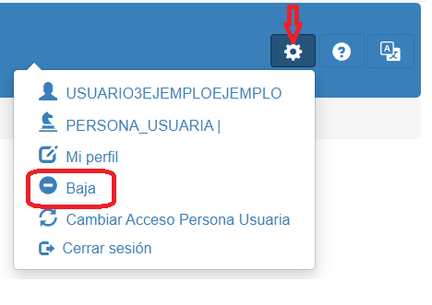
A continuación pulsaremos el botón ‘Dar de Baja’.
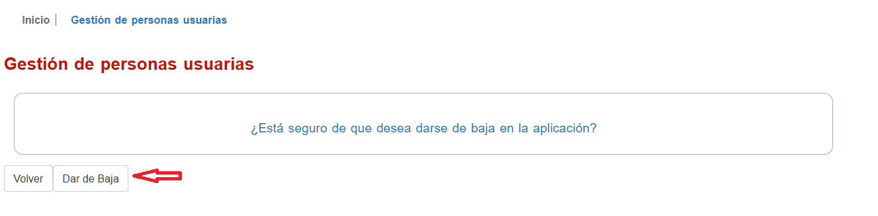
En cualquier momento, si tenemos que presentar un trámite en REGCON, podemos volver a darnos de alta como Persona Usuaria (consultar el apartado 2.1).
Importante: Una vez que se ha presentado un trámite en la aplicación ya no es posible darse de baja de la misma.
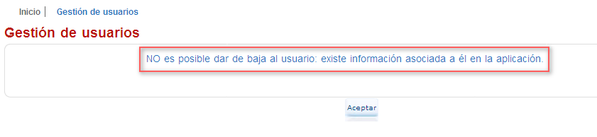

Menú de Usuario
El menú de Persona Usuaria de la Bandeja de entrada contiene siete grandes apartados:
- PÁGINA PRINCIPAL, dividido en ‘Bandeja de Entrada’, ‘Notificaciones’ y ‘Borradores’. Este apartado está desarrollado en el punto 3.1 de este manual.
- CONTESTAR REQUERIMIENTO. En el apartado 4.4 de este manual se explica cómo hemos de proceder para contestar un requerimiento de la autoridad laboral.
- ACTUALIZACIÓN CNAE.
- CONSULTAS, dividido en ‘Trámites’, ‘Notificaciones’ y ‘Borradores’.
- TEST DE FIRMA.
- TEST DE FIRMA CL@VE.
- MANUAL DE PERSONA USUARIA.
En este capítulo nos vamos a ocupar únicamente de los epígrafes ACTUALIZACIÓN CNAE, CONSULTAS, TEST DE FIRMA, TEST DE FIRMA CL@VE y MANUALES DE USUARIO, ya que el resto están desarrollados en los apartados indicados más arriba.
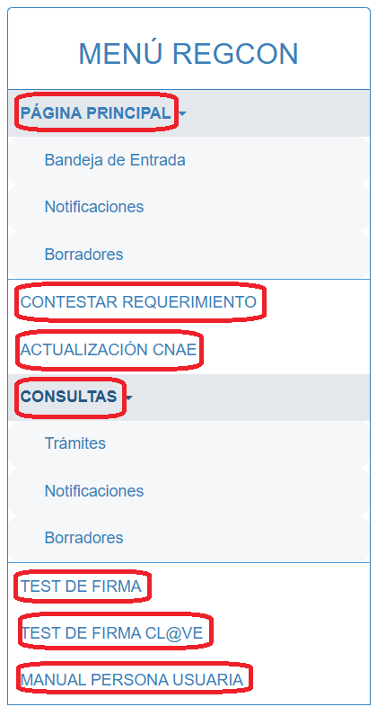

Actualización CNAE
Dada la importancia de que la aplicación contenga la información de las CNAE de los convenios colectivos, cada vez que el usuario presenta un trámite sobre un convenio colectivo, si la aplicación no dispone de la información de su CNAE, un mensaje le indica que, una vez que la autoridad laboral haya tramitado el expediente, proceda a actualizar la CNAE de dicho acuerdo.
Hasta que la CNAE no sea cumplimentada o actualizada, la aplicación emitirá un mensaje recordatorio de la necesidad de incorporar a la aplicación la CNAE del acuerdo.
Sólo podrán actualizar la CNAE aquellos usuarios-CN que hayan presentado en REGCON un texto nuevo, o algún otro trámite, sobre un código de acuerdo o convenio.
Para actualizar la CNAE hay que ir al menú lateral de la izquierda, al apartado ‘ACTUALIZACIÓN CNAE’ .
A continuación, introducimos el código del acuerdo o convenio cuya CNAE queremos actualizar y pulsamos el botón ‘Siguiente’.
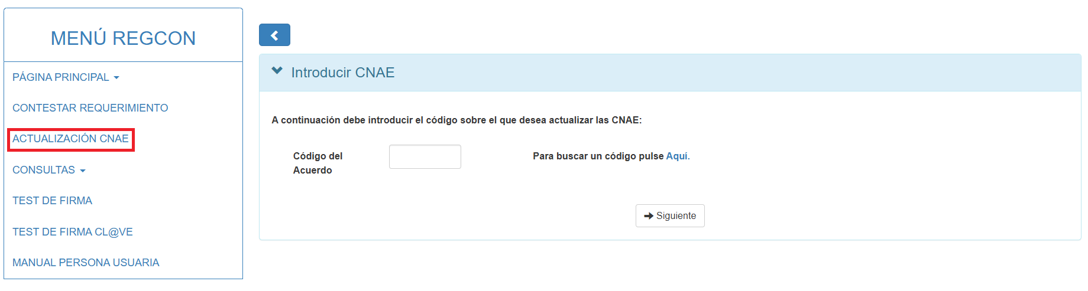
Si el convenio o acuerdo no tiene asignada ninguna CNAE, aparece la siguiente pantalla:
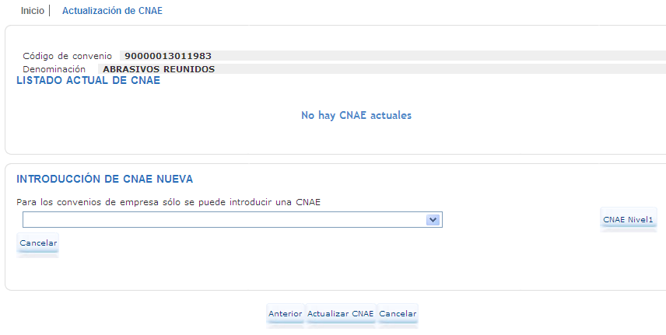
A continuación, introducimos la CNAE en el apartado ‘INTRODUCCIÓN DE CNAE NUEVA’.
En la flechita aparece un desplegable en el que tenemos que seleccionar la CNAE a 2 dígitos y pulsar el botón ‘CNAE Nivel 1’.
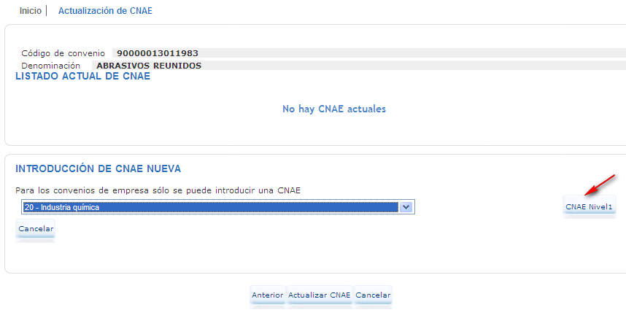
De nuevo en la flechita seleccionamos la CNAE a 3 dígitos y pulsamos el botón ‘CNAE Nivel 2’.
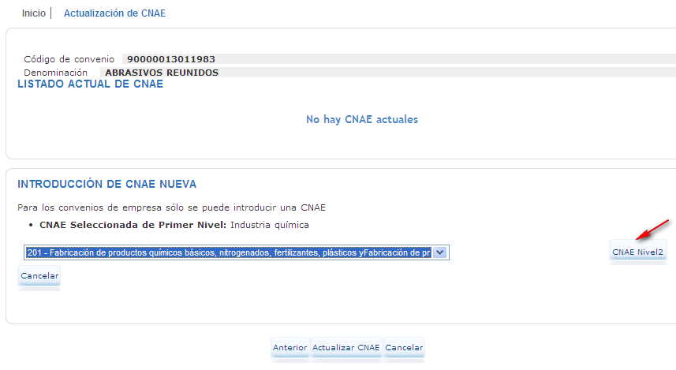
Finalmente seleccionamos la CNAE a 4 dígitos y pulsamos el botón ‘INSERTAR CNAE’.
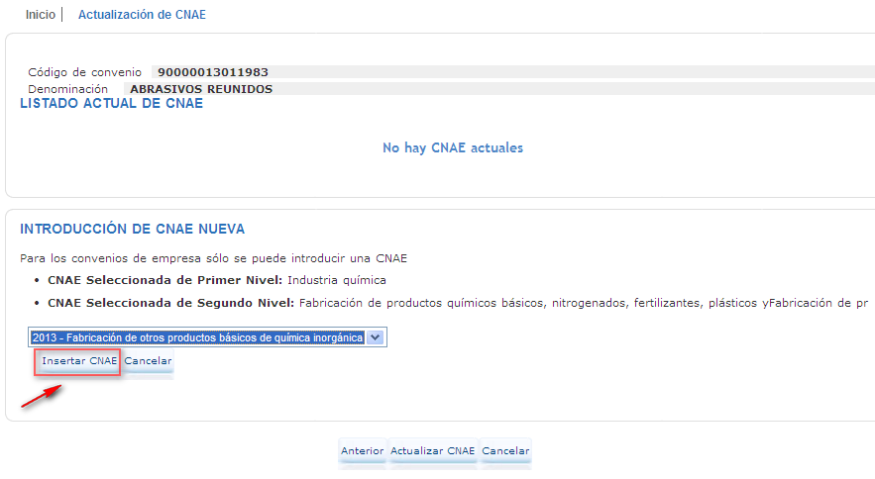
Una vez pulsado dicho botón, aparece un listado con la CNAE seleccionada.
A continuación, para finalizar, pulsamos el botón ‘Actualizar CNAE’.
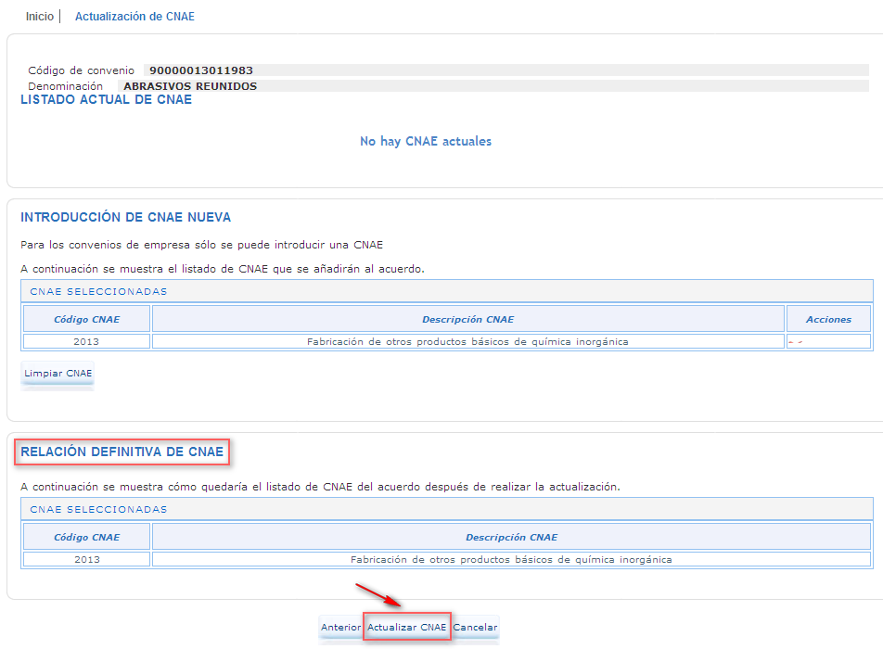
En aquellos acuerdos o convenios en los que sea necesario añadir más CNAE, aparecerá una pantalla en la que podremos ir introduciendo más CNAE.
Si el convenio o acuerdo ya tiene asignada alguna CNAE, aparece la siguiente pantalla:
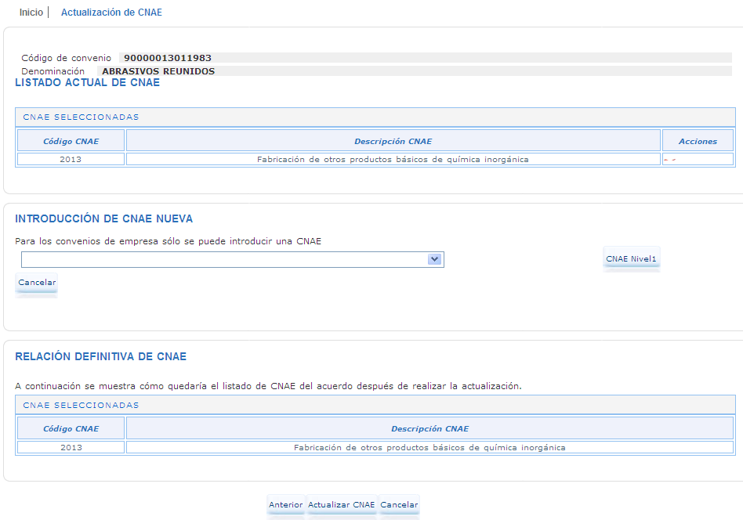
En el apartado ‘LISTADO ACTUAL DE CNAE’ aparece la CNAE que tiene asignada el acuerdo o convenio.
Si lo que deseamos es añadir más CNAE, procedemos como hemos indicado anteriormente.
Si lo que queremos es eliminar la CNAE mostrada, y sustituirla por otra, en el apartado LISTADO ACTUAL DE CNAE, en la columna ‘Acciones’, pulsamos en el aspa roja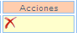 .
A continuación, en el apartado INTRODUCCIÓN DE CNAE NUEVA, procedemos como hemos indicado más arriba.
En el apartado RELACIÓN DEFINITIVA DE CNAE se muestra cómo quedará el listado definitivo de CNAE.
Una vez añadidas las CNAE que queramos, pulsamos el botón ‘Actualizar CNAE’.

Consultas: Trámites, Notificaciones y Borradores
Este apartado es otra forma de consultar y acceder a trámites, notificaciones y borradores.
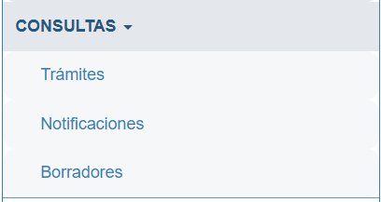
- Pulsando en el apartado ‘Trámites’ accedemos a una pantalla en la que podemos consultar trámites en función de distintas variables: Código del Acuerdo, Denominación, Tipo de Trámite, Estado del Trámite, Fecha de Creación Desde-Hasta, Fecha de Resolución Desde-Hasta, Fecha de Publicación, Naturaleza, Materia, Ámbito Funcional, Autoridad laboral, y CNAE.
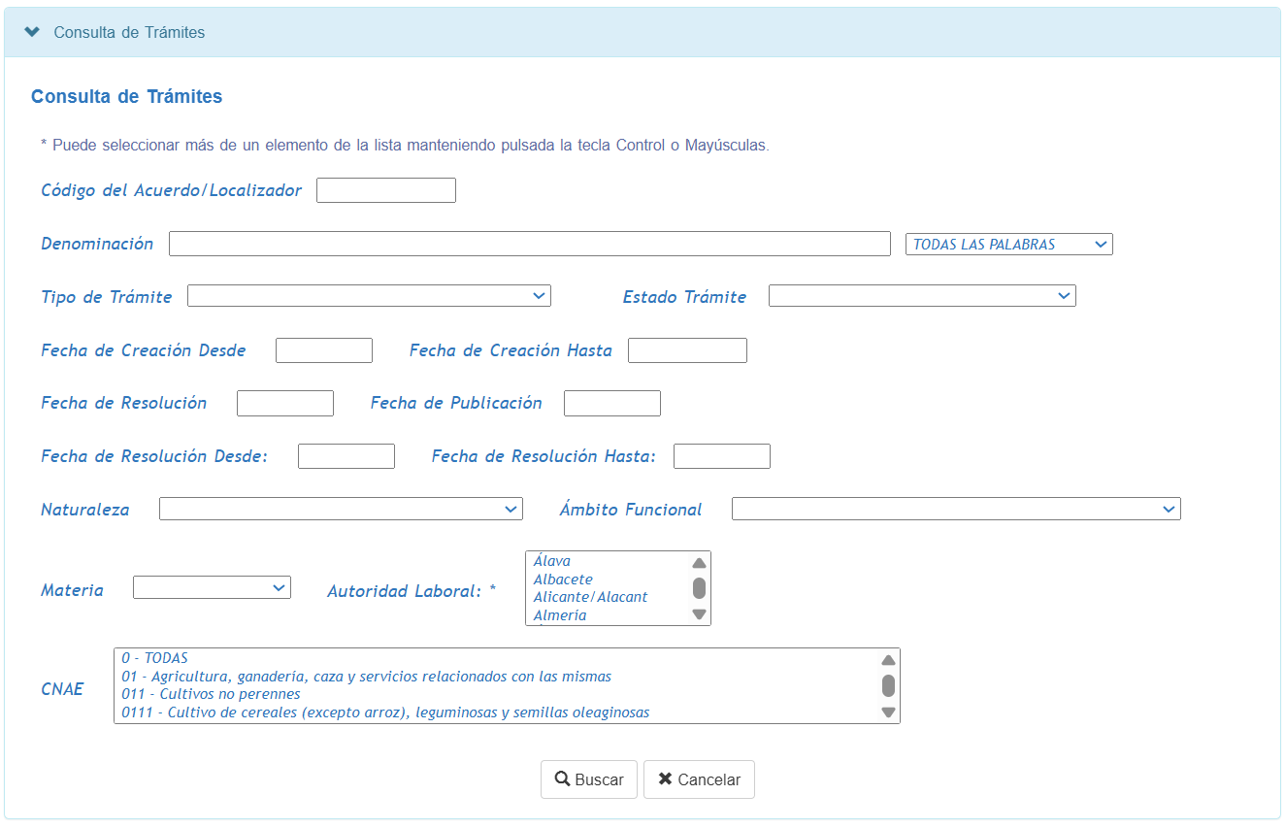
- Pulsando en el apartado ‘Notificaciones’ accedemos a una pantalla en la que podemos buscar una notificación por Código, Asunto, Fecha de Envío Desde-Hasta.
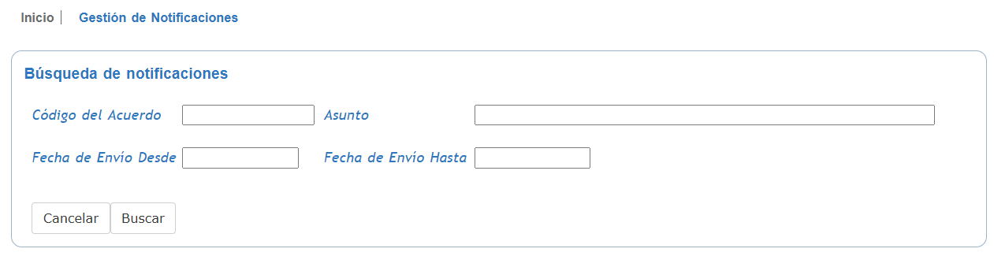
- Finalmente, pulsando en el botón ‘Borradores’ accedemos a nuestro listado de borradores.
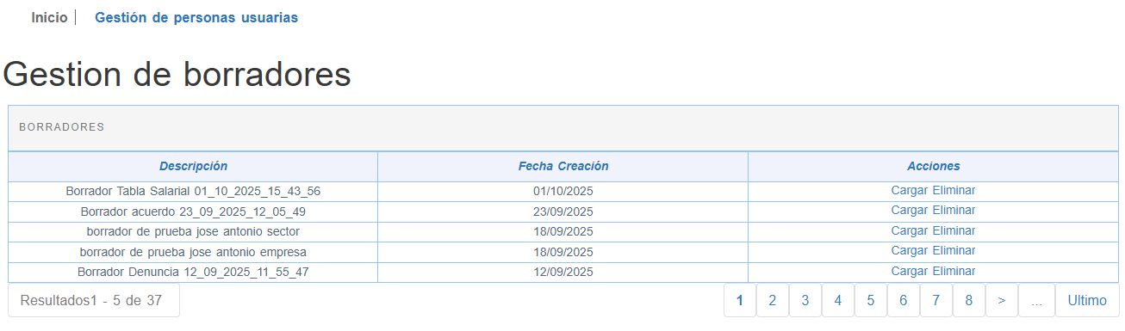

Test de Firma
En test de firma está situado en la parte de abajo del Menú de Usuarios.

Sirve para comprobar que el certificado digital firma correctamente.
Si detectamos algún problema en la firma, antes de enviar una incidencia al CAU (ver apartado 1.1), debemos realizar el test de firma para comprobar si la firma funciona o no correctamente.
Para realizar el test de firma pulsamos en dicho apartado y aparece una pantalla en la que, en primer lugar, debemos comprobar que el test de firma funciona correctamente. Para ello pulsamos en el apartado ‘miniAfirmaTest’.
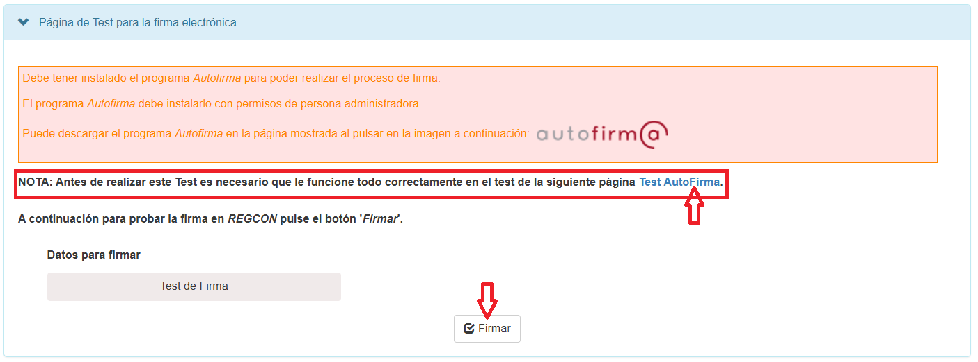
A continuación aparece una pantalla en la que deben aparecer todos los iconos en verde.
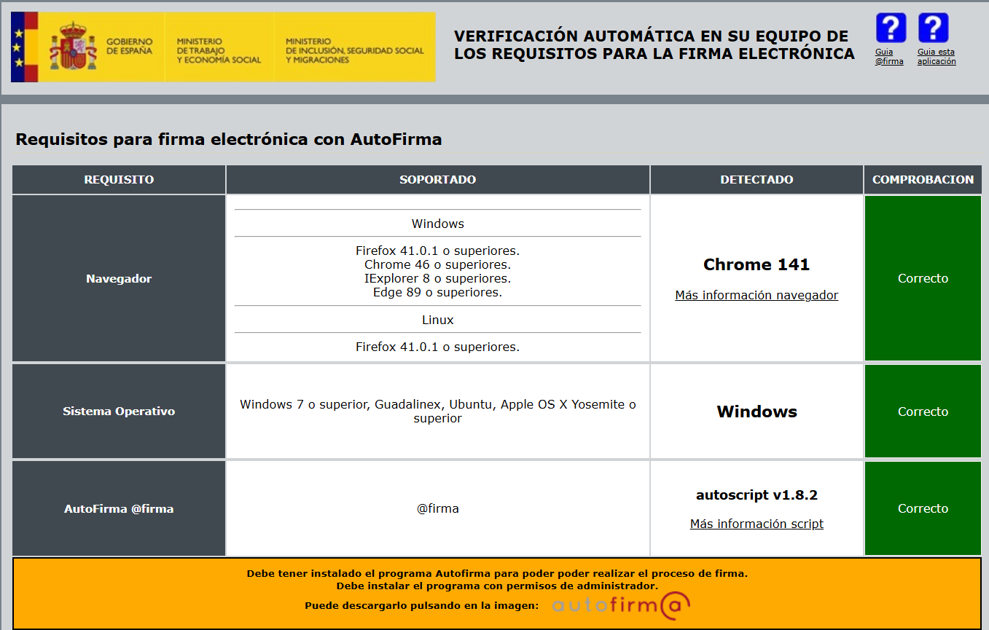
Si algún icono está en rojo hay que pulsar el botón ‘Test de firma’ para que se ejecute ‘autoFirma’.
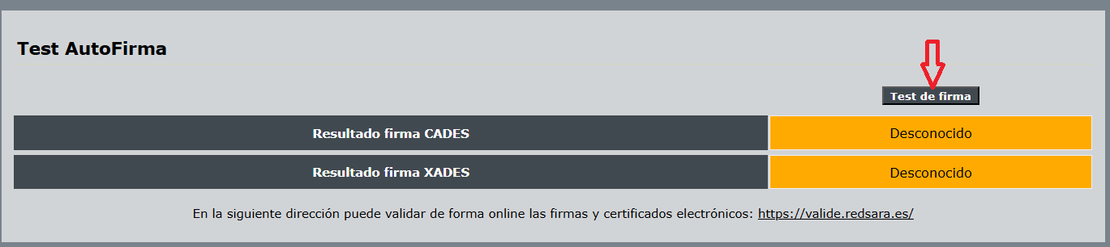
Aparecerá una ventana de la aplicación ‘AutoFirma’ y debemos seleccionar el certificado para firmar.
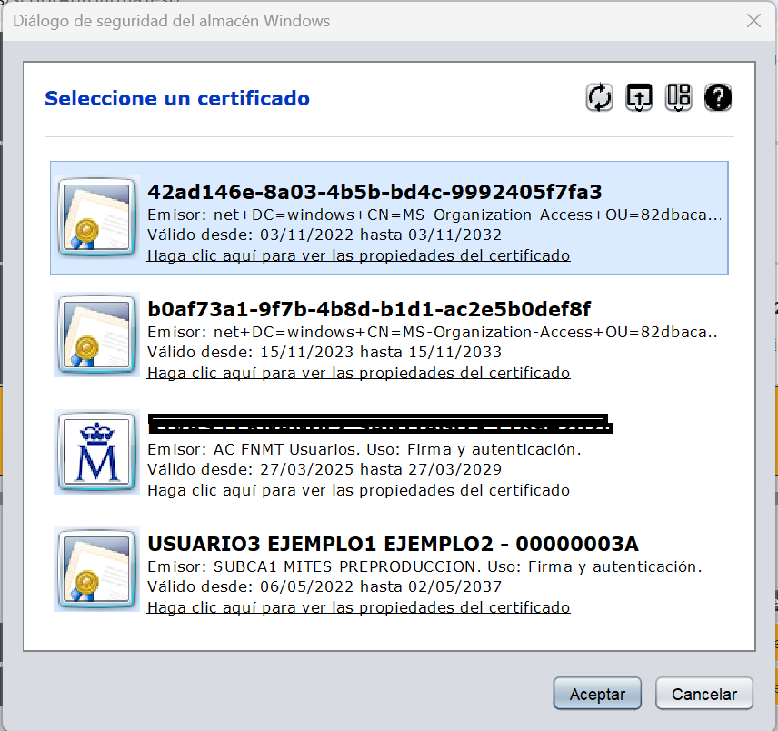
Si todo funciona correctamente todos los iconos aparecerán en verde.
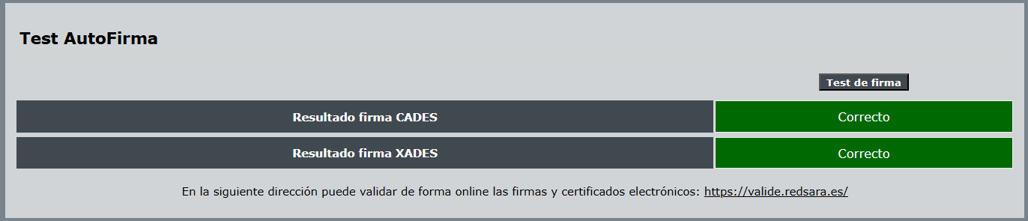
En caso de duda, en la parte superior derecha se pueden consultar las guías de firma.

Manual de Usuario
En este apartado se encuentra el MANUAL DE PERSONA USUARIA.
Si en un futuro se elaborasen otros manuales de interés para los usuarios, se incluirán en este apartado.

REGISTRO DE ACUEDOS

Pasos a seguir para el registro de Convenios, Acuerdos, Planes de Igualdad y sus trámites en REGCON
- Acceder al portal de REGCON:
https://expinterweb.mites.gob.es/regcon/index.htm
A continuación, se relacionan también las URL de ámbito autonómico:
  - Andalucía: https://expinterweb.mites.gob.es/regcon/and/index.htm
  - Aragón: https://expinterweb.mites.gob.es/regcon/ara/index.htm
  - Asturias: https://expinterweb.mites.gob.es/regcon/ast/index.htm
  - Baleares: https://expinterweb.mites.gob.es/regcon/bal/index.htm
  - Canarias: https://expinterweb.mites.gob.es/regcon/can/index.htm
  - Cantabria: https://expinterweb.mites.gob.es/regcon/cnt/index.htm
  - Castilla La Mancha: https://expinterweb.mites.gob.es/regcon/clm/index.htm
  - Castilla y León: https://expinterweb.mites.gob.es/regcon/cyl/index.htm
  - Cataluña: https://expinterweb.mites.gob.es/regcon/cat/index.htm
  - C. Valenciana: https://expinterweb.mites.gob.es/regcon/val/index.htm
  - Extremadura: https://expinterweb.mites.gob.es/regcon/ext/index.htm
  - Galicia: https://expinterweb.mites.gob.es/regcon/gal/index.htm
  - Madrid: https://expinterweb.mites.gob.es/regcon/mad/index.htm
  - Murcia: https://expinterweb.mites.gob.es/regcon/mur/index.htm
  - Navarra: https://expinterweb.mites.gob.es/regcon/nav/index.htm
  - País Vasco: https://expinterweb.mites.gob.es/regcon/pv/index.htm
  - La Rioja: https://expinterweb.mites.gob.es/regcon/rio/index.htm
  - Ceuta: https://expinterweb.mites.gob.es/regcon/ceu/index.htm
  - Melilla: https://expinterweb.mites.gob.es/regcon/mel/index.htm

- Una vez en el portal elegido, pulsar en el botón “Acceso REGCON”:

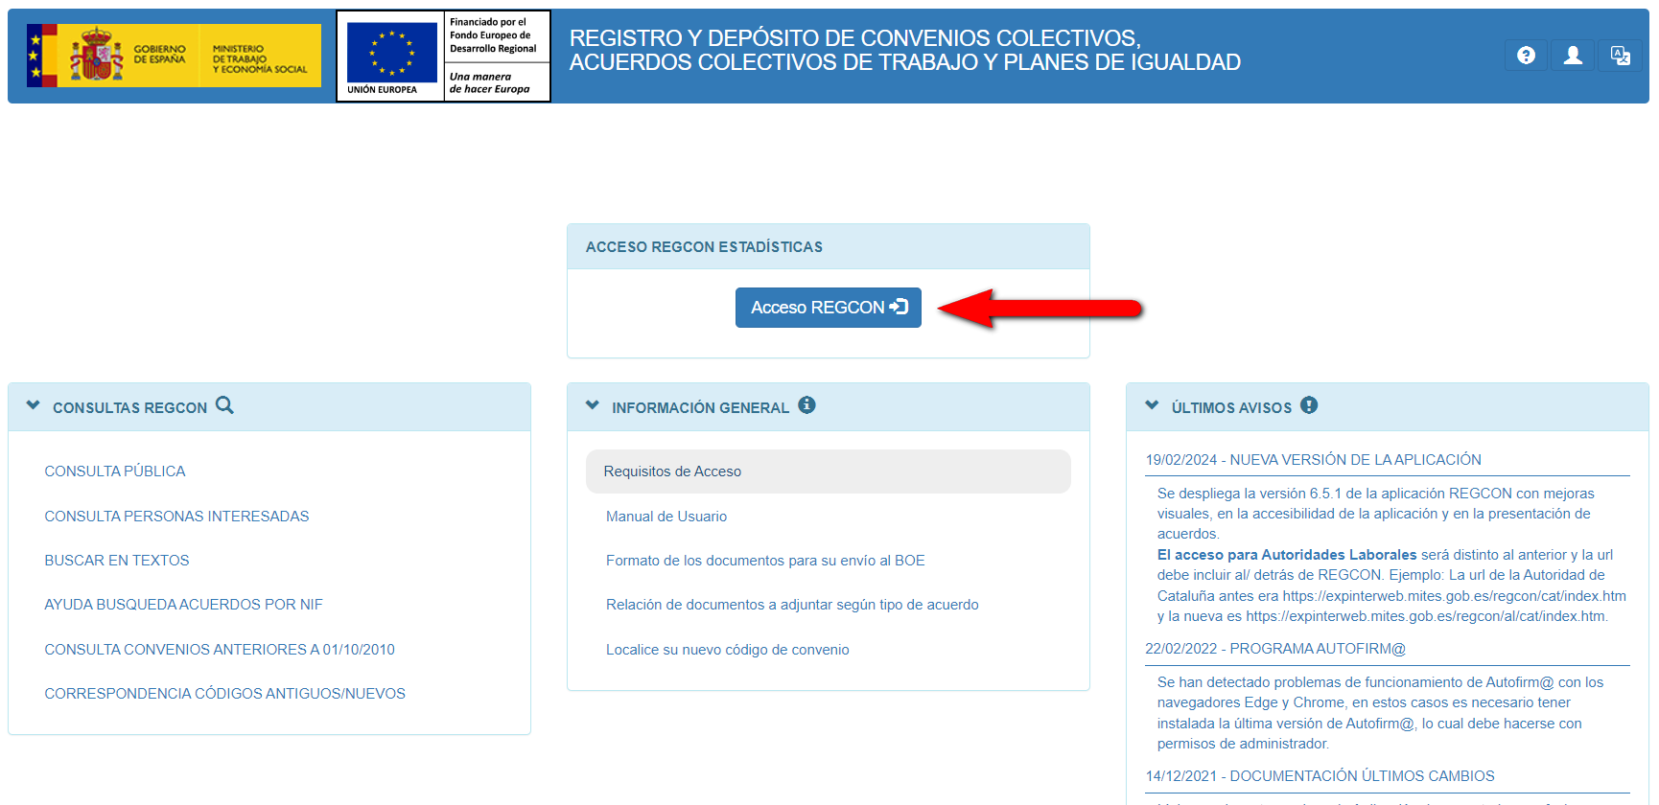

- Tras haber realizado la autenticación de la persona usuaria, se debe seleccionar la opción <Presentar un Trámite>:

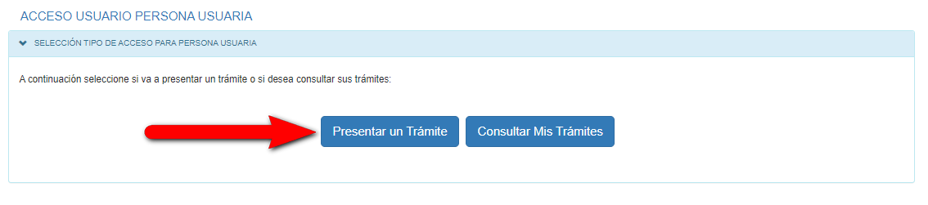

- Dentro de ésta, tenemos la opción de presentar algo relacionado con <CONVENIOS Y ACUERDOS COLECTIVOS> o con <PLANES DE IGUALDAD>:
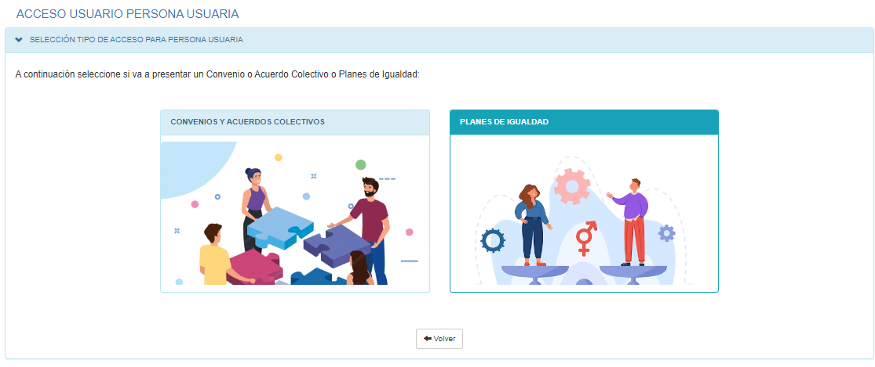
- Si lo que queremos hacer es referente a un Convenio Colectivo, Acuerdo Colectivo de Trabajo de EMPRESA o a un Plan de igualdad, el sistema nos pedirá el NIF de la empresa para buscar si de los Textos que hay guardados alguno es el que buscamos, es decir, corresponde la Naturaleza y el Ámbito Funcional.
- Si no lo encontramos por NIF, nos dará la opción de buscar por Código.
- Si encontramos el Texto que buscamos por NIF o por Código, dando a la acción de su consulta de detalle nos saldrán todas las posibilidades de Tramitación que podemos hacer con él y simplemente tendremos que pinchar en el botón correspondiente.
- Además, en todo momento, se nos ofrecerá la posibilidad de dar de alta un Texto Nuevo (sin antecedentes).
- En el caso de Convenio Colectivo o Acuerdo Colectivo de Trabajo de SECTOR, funciona igual, pero evidentemente no hay búsqueda por NIF y sólo se buscará por Código.

- Si elegimos CONVENIOS Y ACUERDOS COLECTIVOS.

- En la pantalla de selección del Ámbito Funcional del Convenio o Acuerdo, se seleccionará <Empresa> o <Sector>, según corresponda:

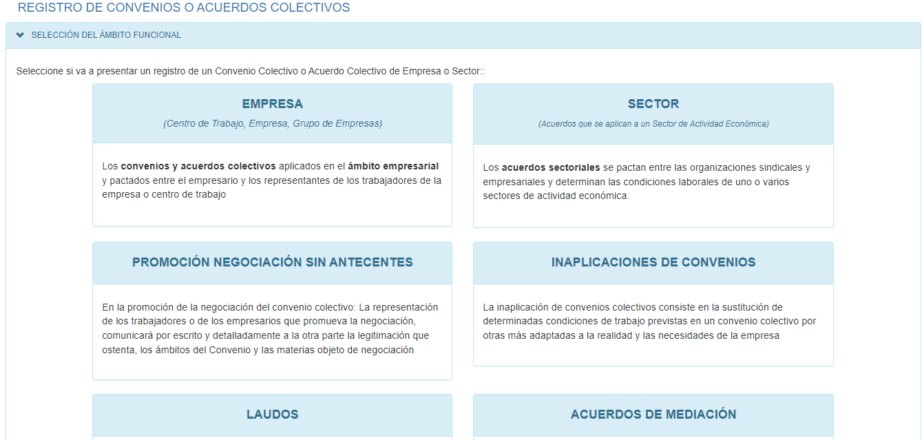
Vamos a centrarnos en este manual, en la presentación de CONVENIOS COLECTIVOS Y ACUERDOS COLECTIVOS DE TRABAJO de empresa o de sector, no entraremos en las opciones que funcionan de la misma manera que antes, y que corresponden a las de sin antecedentes:
- “PROMOCIÓN NEGOCIACIÓN”
- “INAPLICACIONES DE CONVENIOS”
- “LAUDOS Y ACUERDOS DE MEDIACIÓN”

A partir de este punto, comentaremos las pantallas de captura de:
- CONVENIOS COLECTVOS Y ACUERDOS COLECTIVOS DE TRABAJO de EMPRESA. Identificaremos donde empiezan por la marca <<EMPRESA>>.
- CONVENIOS COLECTVOS Y ACUERDOS COLECTIVOS DE TRABAJO de SECTOR. Identificaremos donde empiezan por la marca <<SECTOR>>.
- PLANES DE IGUALDAD Y MEDIDAS PARA PREVENIR EL ACOSO SEXUAL Y POR RAZON DE SEXO. Identificaremos donde empiezan por la marca <<PLANES IGUALDAD>>.

EMPRESA

- En el caso de seleccionar CONVENIOS Y ACUERDOS COLECTIVOS y después <Empresa>, se le preguntará por el NIF de la misma:

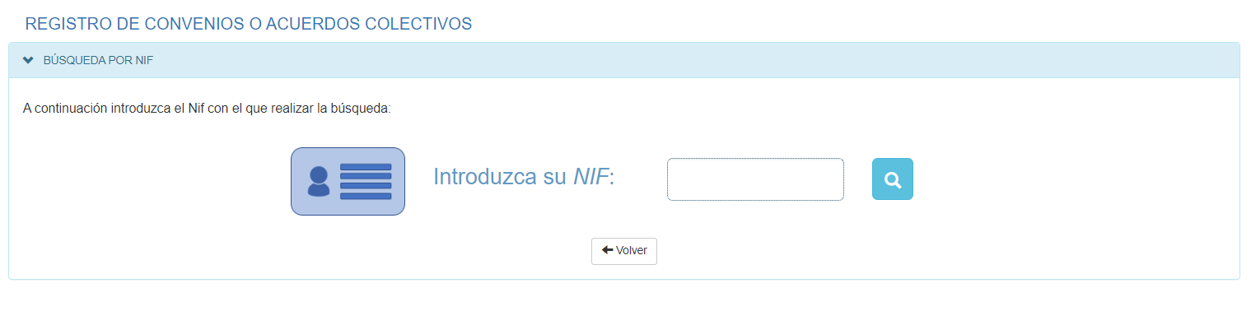

En esta pantalla se debe introducir el código de 9 caracteres, en formato DNI, NIF o NIE de alguna de las empresas del Convenio o Acuerdo que se trate y, a continuación, dar a la lupa .

- En el caso de que la búsqueda por NIF no devuelva resultados para el número introducido, aparece una pantalla con dos alternativas, una más probable que otra:

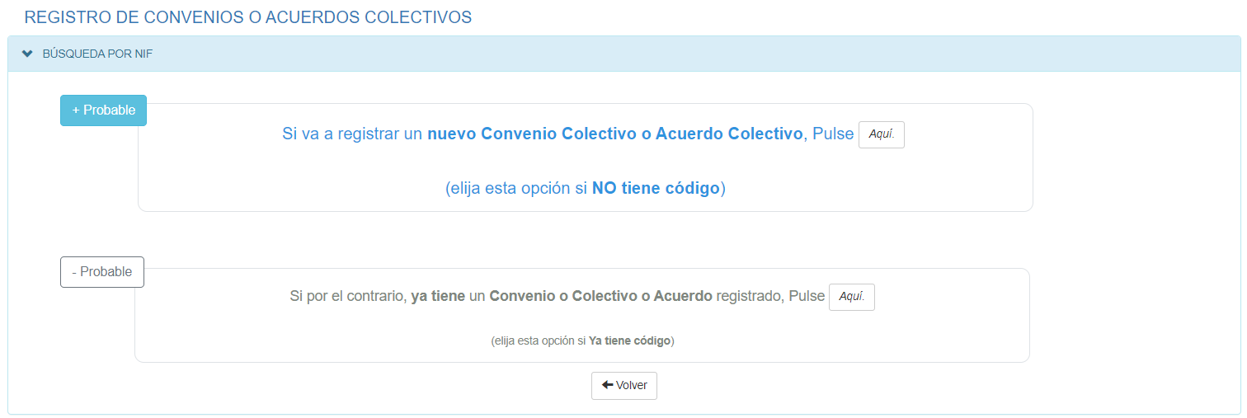

- La primera, debe elegirla si NO tiene Código, ya que parece que lo que puede querer registrar es un nuevo Convenio Colectivo o Acuerdo Colectivo. (Ver punto 14 pantalla Nuevo Convenio Colectivo o Acuerdo Colectivo de EMPRESA)
- La segunda, es si YA tiene código, lo que significa que hay un Convenio o Colectivo o Acuerdo registrado. (Ver punto 10 pantalla Búsqueda por Código)

- En el caso de que la búsqueda por NIF devuelva resultados para el número introducido, aparece una pantalla con la lista de Códigos, para seleccionar el que buscamos:

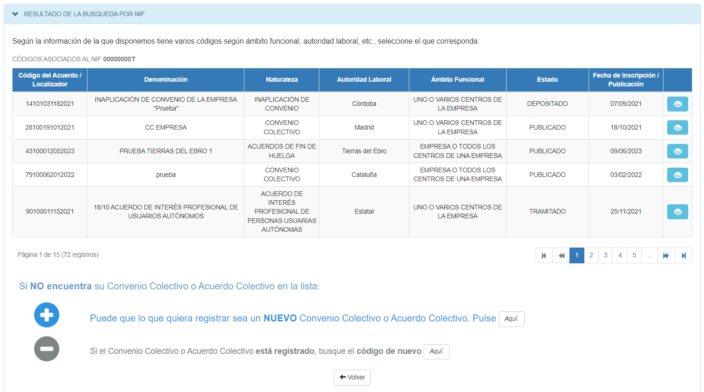
- Si el Texto del Convenio Colectivo o Acuerdo Colectivo, está entre los resultados, es decir, coincide la Naturaleza y el Ámbito Funcional, pulsando sobre la acción de “Ver” se Consulta ese Convenio o Acuerdo. (Ver punto 13 pantalla Consulta de Convenio Colectivo o Acuerdo Colectivo de EMPRESA).
Pero si de los resultados, ninguno de los códigos es el que buscamos, al final de la página se nos vuelven a ofrecer dos alternativas:
- La primera, más probable, parece que puede querer registrar un nuevo Convenio Colectivo o Acuerdo Colectivo. (Ver punto 14 pantalla Nuevo Convenio Colectivo o Acuerdo Colectivo de EMPRESA).
- La segunda, menos probable, insiste que hay un Convenio o Colectivo o Acuerdo registrado. (Ver punto 10 pantalla Búsqueda por Código).

- En el caso de seleccionar CONVENIOS Y ACUERDOS COLECTIVOS y después <Empresa>, y no encontrar nada por el NIF de la misma, se mantiene como posibilidad la búsqueda por Código:

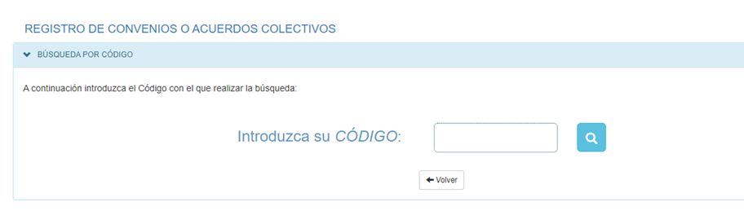

En esta pantalla se debe introducir el código de 14 dígitos del Convenio o Acuerdo de que se trate y, a continuación, dar a la lupa .

- En el caso de que la búsqueda por Código no devuelva resultados para el número introducido, aparece una pantalla de ERROR, sugiriendo el contacto con la Autoridad Laboral correspondiente, en el caso de que piense que el Código debiera existir en REGCON:

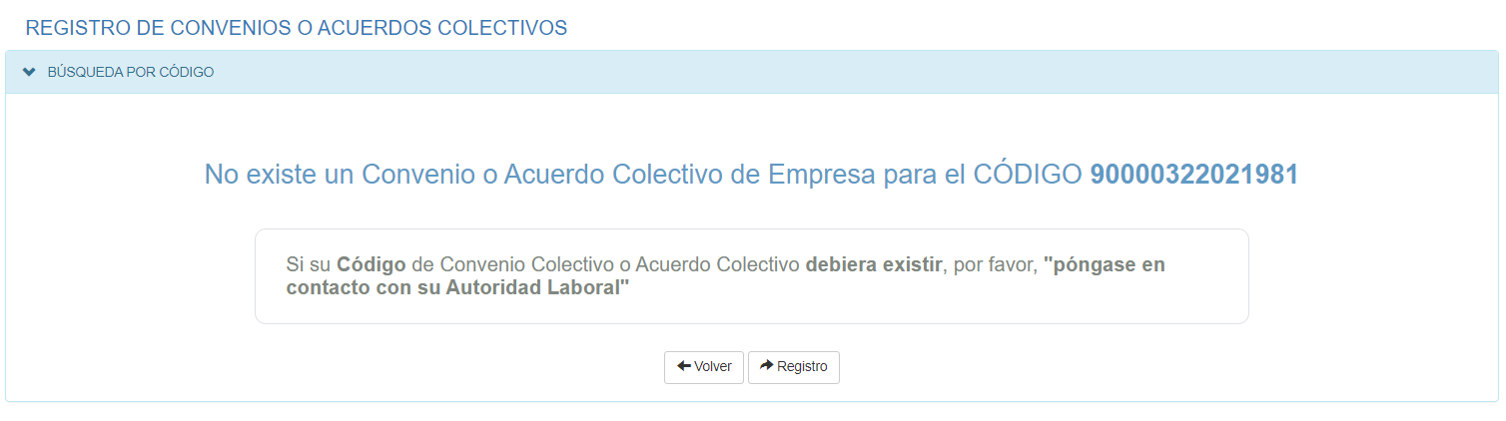

- En el caso de que la búsqueda por Código devuelva resultados para el número introducido, aparece una pantalla con la lista de Códigos, para seleccionar el que buscamos:

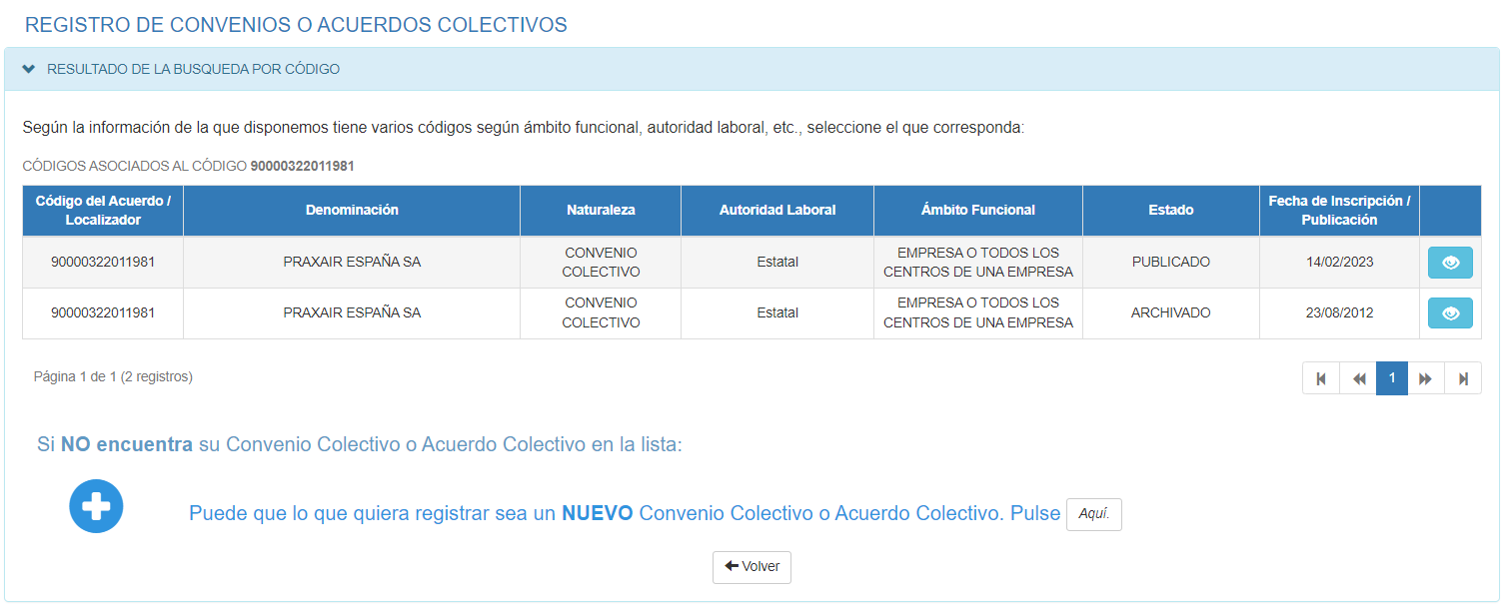
- Si el Texto del Convenio Colectivo o Acuerdo Colectivo, está entre los resultados, es decir, coincide la Naturaleza y el Ámbito Funcional, pulsando sobre la acción de “Ver” se Consulta ese Convenio o Acuerdo. (Ver punto 13 pantalla Consulta de Convenio Colectivo o Acuerdo Colectivo de EMPRESA).
Por si de los resultados, ninguno de los códigos es el que buscamos, al final de la página se nos vuelve a ofrecer una alternativa:
- Parece que puede querer registrar un nuevo Convenio Colectivo o Acuerdo Colectivo. (Ver punto 14 pantalla Nuevo Convenio Colectivo o Acuerdo Colectivo de Trabajo de EMPRESA).
- Cuando encontramos el código concreto que buscamos y entramos a su Consulta de Convenio Colectivo o Acuerdo Colectivo de EMPRESA, aparece la pantalla:
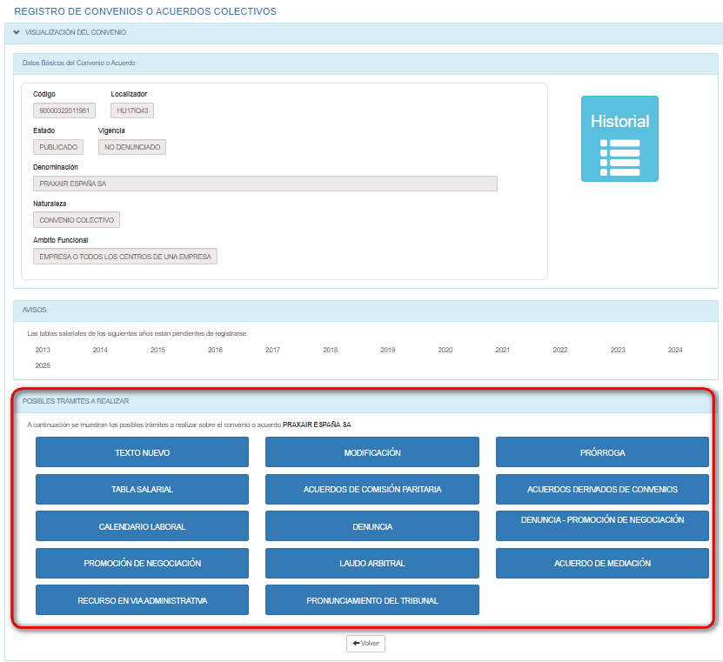

- En la parte superior aparecen datos generales del Convenio o Acuerdo, un apartado informativo de avisos, un icono para ir al “Historial” de Trámites que se hayan hecho sobre él y lo +IMPORTANTE, abajo de la pantalla aparecen las POSIBILIDADES DE TRAMITACIÓN que se pueden hacer sobre ese Texto del Convenio o Acuerdo, si no aparece un Trámite en este contexto es porque la Naturaleza o el estado en que se encuentre al Convenio o Acuerdo no lo permite.
- Las diferentes posibilidades de Tramitación que existen en la actualidad son:
        - Texto Nuevo
        - Modificación
        - Prórroga
        - Tablas Salariales (Garantía-Revisión Salarial)
        - Acuerdo Parcial
        - Acuerdo de Ampliación de la Ultraactividad
        - Acuerdo de Comisión Paritaria
        - Acuerdo Derivado de Convenio
        - Calendario Laboral
        - Denuncia
        - Denuncia y Promoción de Negociación
        - Promoción de Negociación
        - Laudo Arbitral
        - Acuerdo de Mediación
        - Recurso en Vía Administrativa
        - Pronunciamiento de los tribunales

+IMPORTANTE. No se podrá hacer ninguno de estos Trámites si no es llegando a través de esta pantalla de consulta del Convenio o Acuerdo. Para ello, se debe pinchar en la caja azul del Trámite que queramos hacer.
- Cuando lo que queremos hacer es un Nuevo Convenio Colectivo o Acuerdo Colectivo de Trabajo de EMPRESA, es decir, no un “Texto Nuevo” (CON ANTECEDENTES) que sería una de las opciones anteriores de Tramitación, si no un Nuevo Código SIN ANTECEDENTES, entonces aparece la pantalla de selección de Naturalezas existentes, y una vez que se elija una se procede a la cumplimentación del Acuerdo:

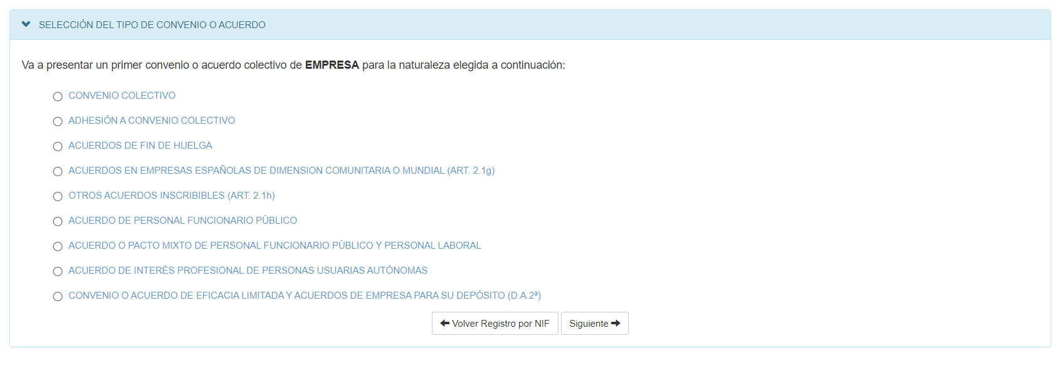

- A continuación, seleccionar la opción <Si por el contrario, ya tiene un Convenio Colectivo o Acuerdo registrado, pulse AQUÍ>:

SECTOR

- En el caso de seleccionar CONVENIOS Y ACUERDOS COLECTIVOS y después <Sector>, aparecerá una pantalla con dos alternativas:

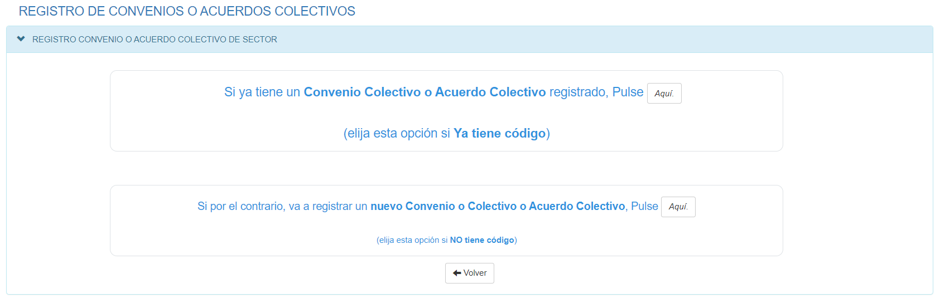

- La primera, es si YA tiene código, lo que significa que hay un Convenio o Colectivo o Acuerdo registrado. (Ver punto 17 pantalla Búsqueda por Código).
- La segunda, debe elegirla si NO tiene Código, ya que parece que lo que puede querer registrar es un nuevo Convenio Colectivo o Acuerdo Colectivo. (Ver punto 21 pantalla Nuevo Convenio Colectivo o Acuerdo Colectivo de SECTOR).

- En el caso de seleccionar la inicial aparece la pantalla de Búsqueda por Código:

En esta pantalla se debe introducir el código de 14 dígitos del Convenio o Acuerdo de que se trate y, a continuación, dar a la lupa .

- En el caso de que la búsqueda por Código no devuelva resultados para el número introducido, aparece una pantalla de ERROR, sugiriendo el contacto con la Autoridad Laboral correspondiente, en el caso de que piense que el Código debiera existir en REGCON:

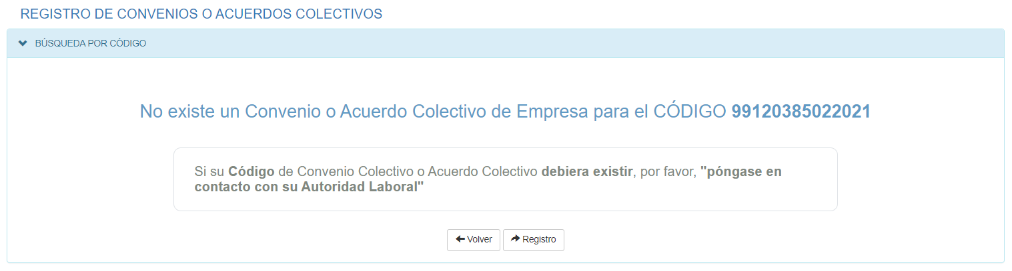

- En el caso de que la búsqueda por Código devuelva resultados para el número introducido, aparece una pantalla con la lista de Códigos, para seleccionar el que buscamos:

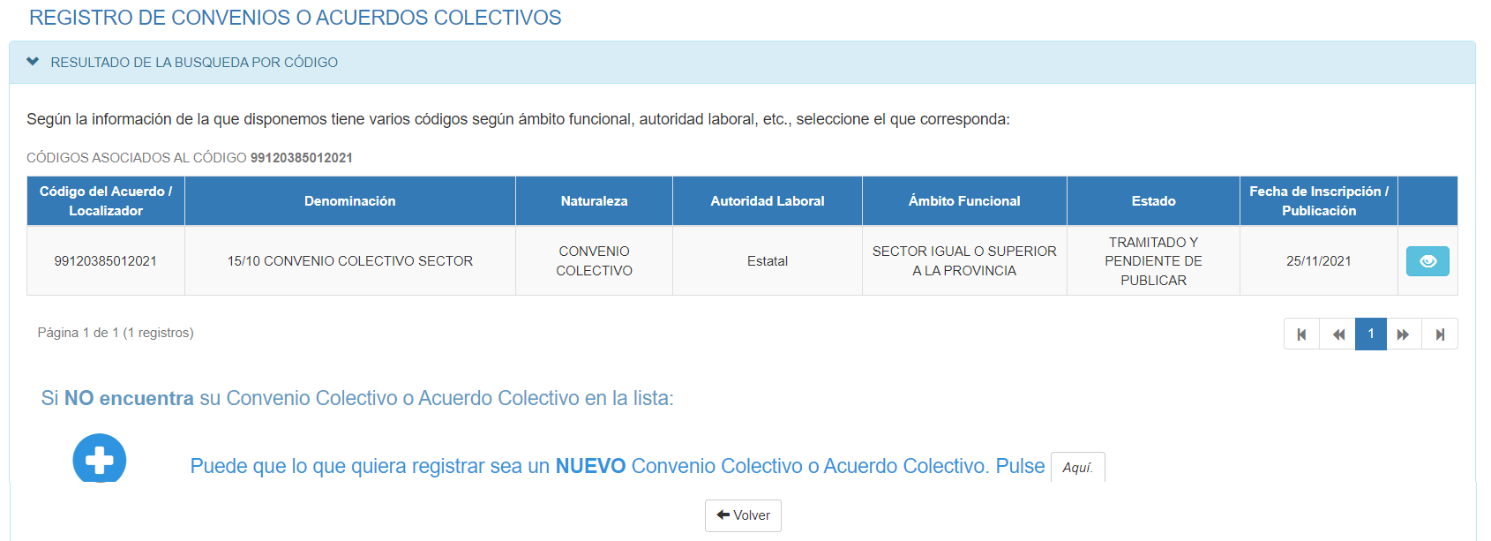
- Si el Texto del Convenio Colectivo o Acuerdo Colectivo, está entre los resultados, es decir, coincide la Naturaleza y el Ámbito Funcional, pulsando sobre la acción de “Ver” se Consulta ese Convenio o Acuerdo. (Ver punto 20 pantalla Consulta de Convenio Colectivo o Acuerdo Colectivo de SECTOR).
Por si de los resultados, ninguno de los códigos es el que buscamos, al final de la página se nos vuelve a ofrecer una alternativa:
- Parece que puede querer registrar un nuevo Convenio Colectivo o Acuerdo Colectivo. (Ver punto 21 pantalla Nuevo Convenio Colectivo o Acuerdo Colectivo de Trabajo de SECTOR).
- Cuando encontramos el código concreto que buscamos y entramos a su Consulta de Convenio Colectivo o Acuerdo Colectivo de SECTOR, aparece la pantalla:
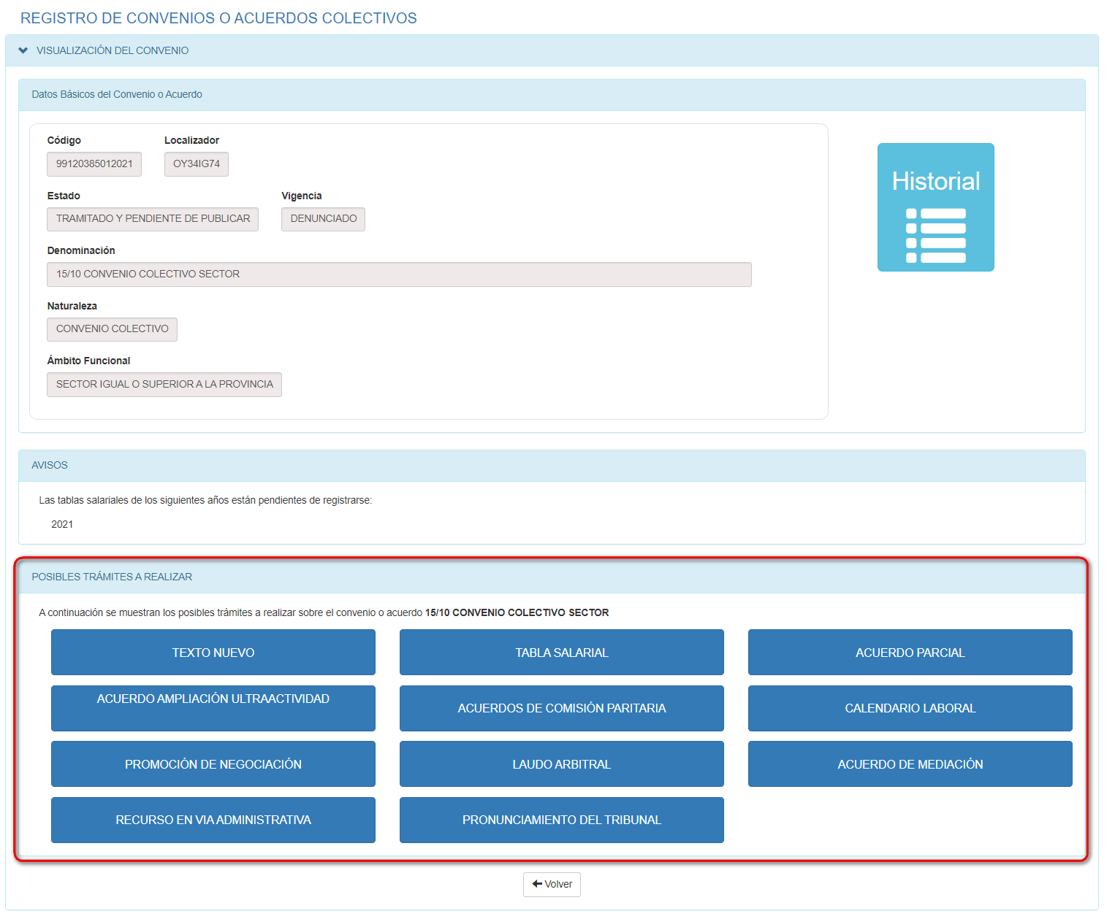

- En la parte superior aparecen datos generales del Convenio o Acuerdo, un apartado informativo de avisos, un icono para ir al “Historial” de Trámites que se hayan hecho sobre él y lo +IMPORTANTE, abajo de la pantalla aparecen las POSIBILIDADES DE TRAMITACIÓN que se pueden hacer sobre ese Texto del Convenio o Acuerdo, si no aparece un Trámite en este contexto es porque la Naturaleza o el estado en que se encuentre al Convenio o Acuerdo no lo permite.
- Las diferentes posibilidades de Tramitación que existen en la actualidad son:
        - Texto Nuevo
        - Modificación
        - Prórroga
        - Tablas Salariales (Garantía-Revisión Salarial)
        - Acuerdo Parcial
        - Acuerdo de Ampliación de la Ultraactividad
        - Acuerdo de Comisión Paritaria
        - Acuerdo Derivado de Convenio
        - Calendario Laboral
        - Denuncia
        - Denuncia y Promoción de Negociación
        - Promoción de Negociación
        - Laudo Arbitral
        - Acuerdo de Mediación
        - Recurso en Vía Administrativa
        - Pronunciamiento de los tribunales

+IMPORTANTE. No se podrá hacer ninguno de estos Trámites si no es llegando a través de esta pantalla de consulta del Convenio o Acuerdo. Para ello, se debe pinchar en la caja azul del Trámite que queramos hacer.
- Cuando lo que queremos hacer es un Nuevo Convenio Colectivo o Acuerdo Colectivo de Trabajo de SECTOR, es decir, no un “Texto Nuevo” (CON ANTECEDENTES) que sería una de las opciones anteriores de Tramitación, si no un Nuevo Código SIN ANTECEDENTES, entonces aparece la pantalla de selección de Naturalezas existentes, y una vez que se elija una se procede a la cumplimentación del Acuerdo:

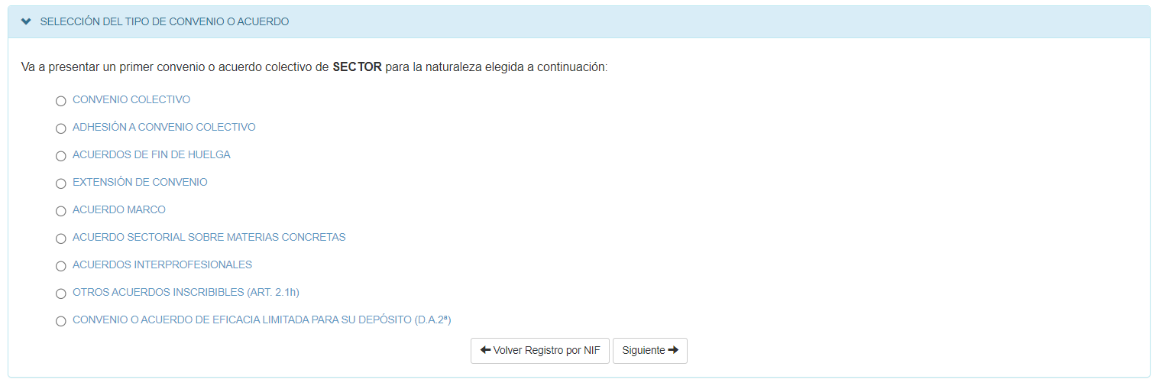

PLANES DE IGUALDAD

- En el caso de seleccionar PLANES DE IGUALDAD, se le preguntará por el NIF de la misma:

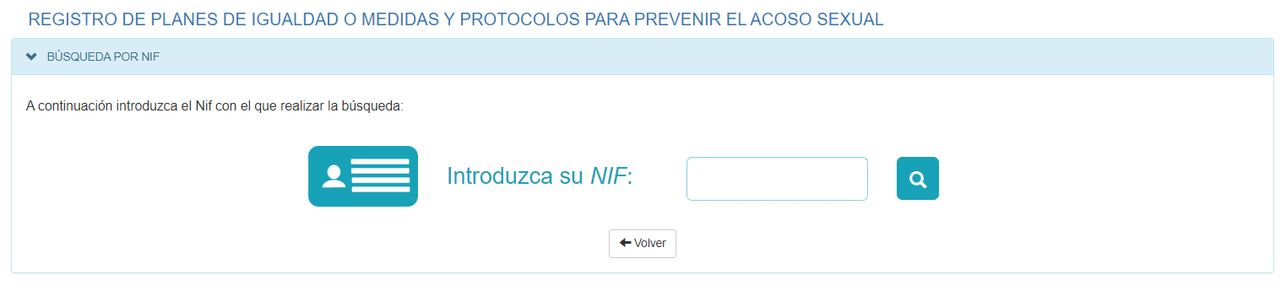

En esta pantalla se debe introducir el código de 9 caracteres, en formato DNI, NIF o NIE de alguna de las empresas del Plan de Igualdad o de las Medidas y Protocolos para Prevenir el Acoso Sexual y por razón de Sexo que se trate y, a continuación, dar a la lupa .

- En el caso de que la búsqueda por NIF no devuelva resultados para el número introducido, aparece una pantalla con dos alternativas, una más probable que otra:

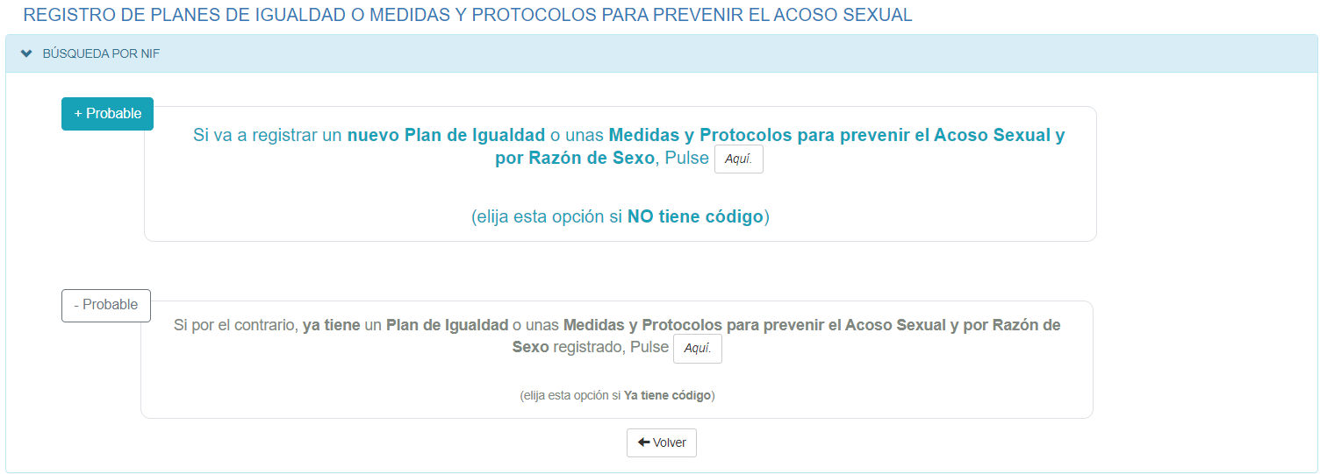

- La primera, debe elegirla si NO tiene Código, ya que parece que lo que puede querer registrar es un nuevo Plan de Igualdad o unas nuevas Medidas y Protocolos para Prevenir el Acoso Sexual y por razón de Sexo. (Ver punto 29 pantalla Nuevo Plan de Igualdad o Medidas y Protocolos para Prevenir el Acoso Sexual y por razón de Sexo)
- La segunda, es si YA tiene código, lo que significa que hay un Plan de Igualdad o unas Medidas y Protocolos para Prevenir el Acoso Sexual y por razón de Sexo registrado. (Ver punto 25 pantalla Búsqueda por Código)

- En el caso de que la búsqueda por NIF devuelva resultados para el número introducido, aparece una pantalla con la lista de Códigos, para seleccionar el que buscamos:

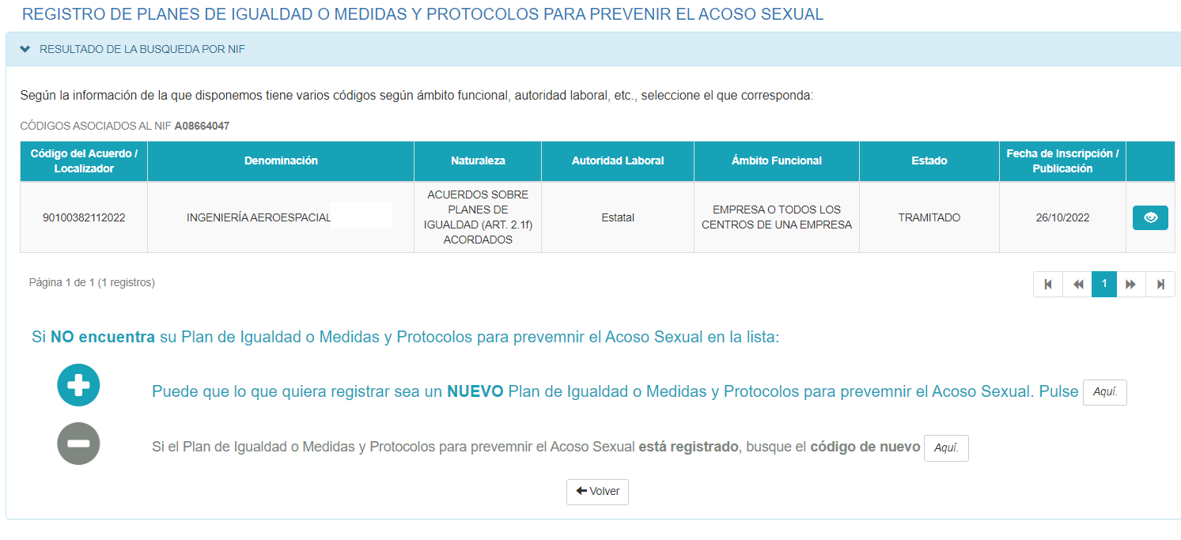
- Si el Texto del Plan de Igualdad o de las Medidas y Protocolos para Prevenir el Acoso Sexual y por razón de Sexo, está entre los resultados, es decir, coincide la Naturaleza y el Ámbito Funcional, pulsando sobre la acción de “Ver” se Consulta ese Plan de Igualdad o las Medidas y Protocolos para Prevenir el Acoso Sexual y por razón de Sexo. (Ver punto 28 pantalla Consulta de Plan de Igualdad o de las Medidas y Protocolos para Prevenir el Acoso Sexual y por razón de Sexo).
Pero si de los resultados, ninguno de los códigos es el que buscamos, al final de la página se nos vuelven a ofrecer dos alternativas:
- La primera, más probable, parece que puede querer registrar un nuevo Plan de Igualdad o unas Medidas y Protocolos para Prevenir el Acoso Sexual y por razón de Sexo. (Ver punto 29 pantalla Nuevo Plan de Igualdad o Medidas y Protocolos para Prevenir el Acoso Sexual y por razón de Sexo).
- La segunda, menos probable, insiste que hay un Plan de Igualdad o de las Medidas y Protocolos para Prevenir el Acoso Sexual y por razón de Sexo registrado. (Ver punto 25 pantalla Búsqueda por Código).

- En el caso de seleccionar PLANES DE IGUALDAD, y no encontrar nada por el NIF de la empresa, se mantiene como posibilidad la búsqueda por Código:

En esta pantalla se debe introducir el código de 14 dígitos del Plan de Igualdad o de las Medidas de que se trate y, a continuación, dar a la lupa .

- En el caso de que la búsqueda por Código no devuelva resultados para el número introducido, aparece una pantalla de ERROR, sugiriendo el contacto con la Autoridad Laboral correspondiente, en el caso de que piense que el Código debiera existir en REGCON:

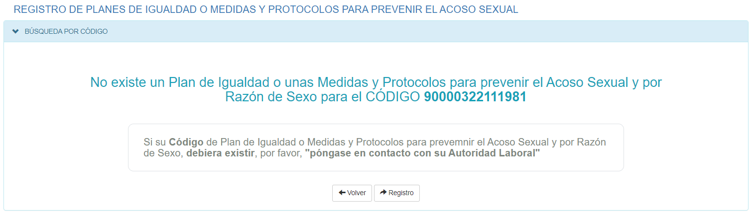

- En el caso de que la búsqueda por Código devuelva resultados para el número introducido, aparece una pantalla con la lista de Códigos, para seleccionar el que buscamos:

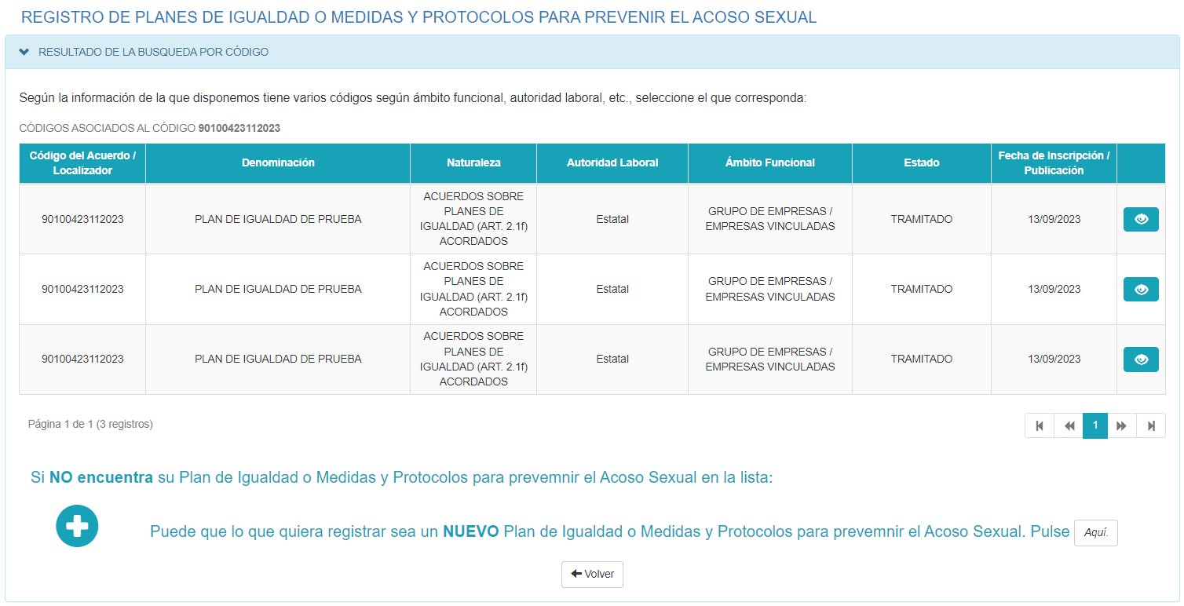
- Si el Texto del Plan de Igualdad o de las Medidas y Protocolos para Prevenir el Acoso Sexual y por razón de Sexo, está entre los resultados, es decir, coincide la Naturaleza y el Ámbito Funcional, pulsando sobre la acción de “Ver” se Consulta ese Plan de Igualdad o las Medidas y Protocolos para Prevenir el Acoso Sexual y por razón de Sexo. (Ver punto 28 pantalla Consulta de Plan de Igualdad o de las Medidas y Protocolos para Prevenir el Acoso Sexual y por razón de Sexo).
Por si de los resultados, ninguno de los códigos es el que buscamos, al final de la página se nos vuelve a ofrecer una alternativa:
- Parece que puede querer registrar un nuevo Plan de Igualdad o Medidas y Protocolos para Prevenir el Acoso Sexual y por razón de Sexo. (Ver punto 29 pantalla Nuevo Plan de Igualdad o Medidas y Protocolos para Prevenir el Acoso Sexual y por razón de Sexo).
- Cuando encontramos el código concreto que buscamos y entramos a su Consulta de Plan de Igualdad o de las Medidas y Protocolos para Prevenir el Acoso Sexual y por razón de Sexo, aparece la pantalla:

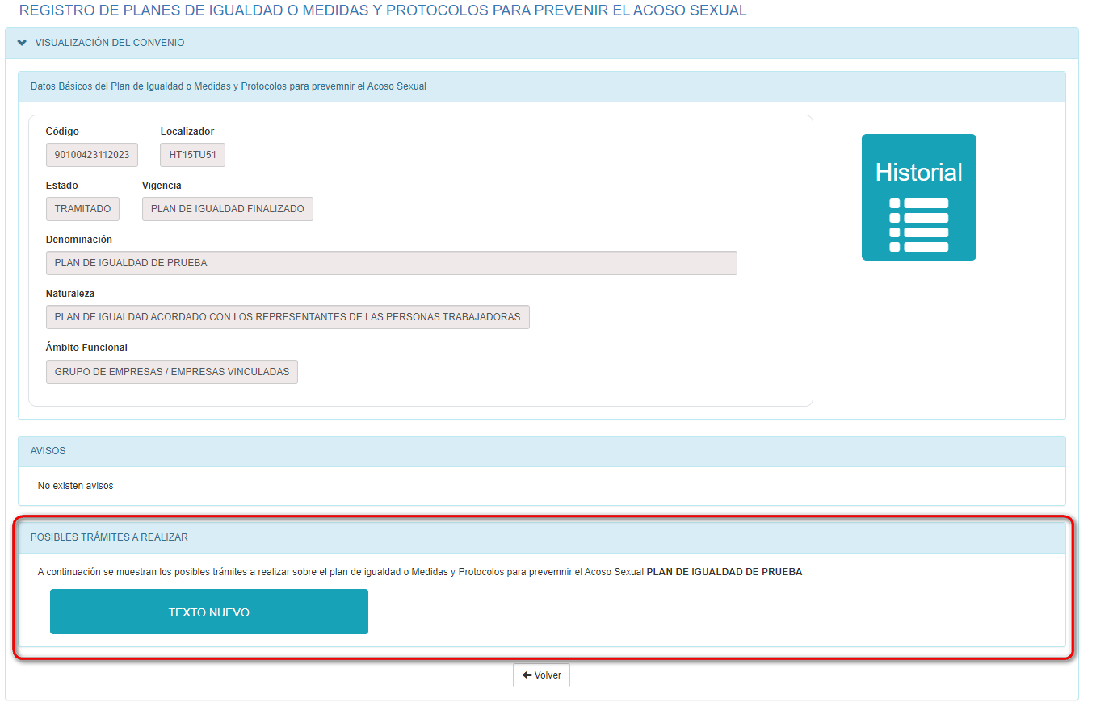

- En la parte superior aparecen datos generales del Plan de Igualdad o de las Medidas y Protocolos para Prevenir el Acoso Sexual y por razón de Sexo, un apartado informativo de avisos, un icono para ir al “Historial” de Trámites que se hayan hecho sobre él y lo +IMPORTANTE, debajo de la pantalla aparecen las POSIBILIDADES DE TRAMITACIÓN que se pueden hacer sobre ese Texto del Plan de Igualdad o de las Medidas y Protocolos para Prevenir el Acoso Sexual y por razón de Sexo, si no aparece un Trámite en este contexto es porque la Naturaleza o el estado en que se encuentre el Plan de Igualdad o las Medidas y Protocolos para Prevenir el Acoso Sexual y por razón de Sexo no lo permite.
- Las diferentes posibilidades de Tramitación que existen en la actualidad son:
Para Plan de Igualdad:
        - Texto Nuevo
        - Modificación
        - Recurso en Vía Administrativa
        - Pronunciamiento de los tribunales
Para Medidas y Protocolos para Prevenir el Acoso Sexual y por razón de Sexo
        - Texto Nuevo
        - Modificación
        - Prórroga
        - Tablas Salariales (Garantía-Revisión Salarial)
        - Acuerdo de Comisión Paritaria
        - Acuerdo Derivado de Convenio
        - Calendario Laboral
        - Laudo Arbitral
        - Acuerdo de Mediación
        - Pronunciamiento de los tribunales

+IMPORTANTE. No se podrá hacer ninguno de estos Trámites si no es llegando a través de esta pantalla de consulta del del Plan de Igualdad o de las Medidas y Protocolos para Prevenir el Acoso Sexual y por razón de Sexo. Para ello, se debe pinchar en la caja azul del Trámite que queramos hacer.
- Cuando lo que queremos hacer es un Nuevo del Plan de Igualdad o de las Medidas y Protocolos para Prevenir el Acoso Sexual y por razón de Sexo, es decir, no un “Texto Nuevo” (CON ANTECEDENTES) que sería una de las opciones anteriores de Tramitación, si no un Nuevo Código SIN ANTECEDENTES, entonces aparece la pantalla de selección de Naturalezas existentes, y una vez que se elija una se procede a la cumplimentación del Plan de Igualdad o de las Medidas:

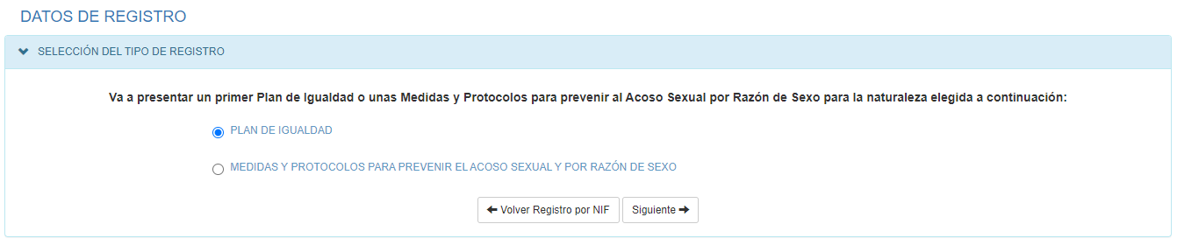

Si se eligen los Planes de Igualdad y le damos a “Siguiente”, en la pantalla a continuación se podrá seleccionar el tipo que queremos:
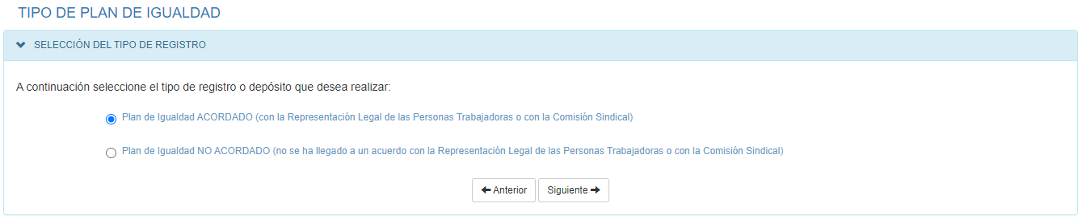

Cómo crear un Borrador
El borrador nos permite guardar los datos que vamos cumplimentando cuando estamos presentando un acuerdo o convenio colectivo, un plan de igualdad o alguno de sus trámites, para evitar que se pierdan y tener que empezar a introducirlos de cero.
REGCON nos permite crear un borrador cuando presentamos un Texto Nuevo de un acuerdo o convenio colectivo, una Inaplicación de Convenios, o cualquier naturaleza de Nuevo Acuerdo, un Plan de Igualdad o cualquiera de los trámites derivados de los acuerdos o convenios colectivos y planes de igualdad
Para crear un borrador hay que pulsar el botón ‘Guardar’ situado al final de la página.
A continuación, introduciremos un nombre para el borrador, será un nombre para nosotros, para que identifiquemos el borrador.
Una vez que hayamos puesto el nombre, tenemos dos opciones: Guardar y volver al Acuerdo para seguir cumplimentando datos, o bien, Guardar y salir del Acuerdo para retomar el proceso de rellenar datos más adelante.

Si decidimos cumplimentar datos en otro momento, pulsamos el botón ‘Guardar y salir del Acuerdo’. Posteriormente, cuando queramos continuar con la cumplimentación, lo haremos a partir del borrador que hemos creado. Para ello, vamos a nuestra ‘Bandeja de Borradores’, situada al final de la pantalla, pulsamos el botón ‘Cargar’ de la columna Acciones y continuamos con la introducción de datos desde el momento en que lo dejamos.

También podemos configurar el autoguardado de borradores desde la opción de Mi perfil del menú de configuración, de esta manera, cada vez que cambiemos de pestaña se guardará un borrador sin necesidad de pulsar el botón de guardado.

Otra forma de acceder a nuestros borradores es a través del apartado ‘Borradores’ del menú lateral de la izquierda.
Al pulsar dicho botón, la aplicación despliega una pantalla con la lista de los borradores que tengamos creados.

En el listado tenemos tres columnas para cada borrador: Descripción, Fecha de Creación, y Acciones.
En la columna ‘Acciones’ tenemos dos opciones: pulsar el botón ‘Cargar’, para continuar cumplimentando los datos de nuestro acuerdo, o, pulsar el botón ‘Eliminar’, si ya hemos presentado el acuerdo y queremos eliminar el borrador.
Por tanto, para eliminar un borrador el usuario sólo deberá utilizar la opción de ‘Eliminar’ presente junto a cada uno de los borradores del listado.
Importante: el borrador sólo sirve para guardar los datos que vamos cumplimentando, para que los mismos no se pierdan si hacemos una pausa larga o hay una desconexión de la aplicación, a no ser que se haya activado el autoguardo de borradores, en cuyo caso, si expira la sesión o hay alguna desconexión se habrá guardado un borrador automáticamente. Por tanto, una vez que hayamos introducido todos los datos y pulsado en botón ‘Enviar’, el borrador de eliminará.

Como realizar una Subsanación o Contestar a un Requerimiento de la Autoridad Laboral.
Una vez que hayamos presentado un convenio o acuerdo, la autoridad laboral nos puede enviar un requerimiento en el que haga constar las deficiencias que haya encontrado.

Para contestar al requerimiento de la autoridad laboral, lo primero que tenemos que hacer es firmar la notificación de subsanación desde el apartado de notificaciones.
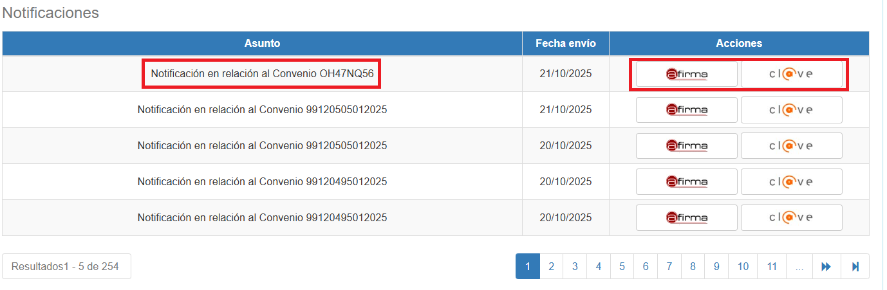
Si se intenta contestar al requerimiento/subsanar sin haber firmado la notificación se muestra un mensaje de aviso.
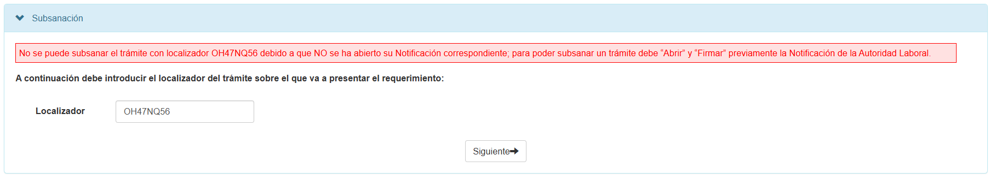
Además, se dispone de un periodo de 10 días naturales desde su puesta a disposición para poder firmar la notificación, una vez superado este periodo no podremos firmar la notificación ni subsanar/contestar al requerimiento mostrándose un mensaje de error al intentar firmar la notificación.
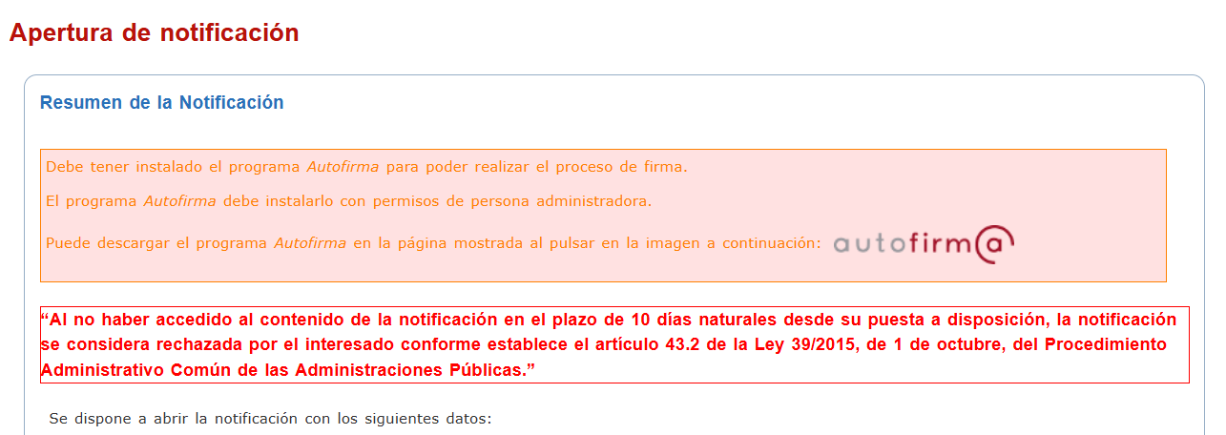
Una vez firmada la notificación, podemos contestar al requerimiento / subsanar de dos formas:
- Ir al apartado SUBSANACIÓN y seleccionar ‘Contestación Requerimiento Autoridad Laboral’.
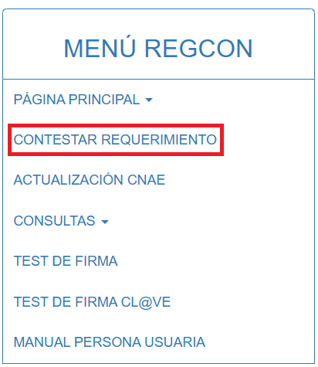
- Desde el botón “Subsanar” situado en la columna “Acciones” de la tabla de apartado “Trámites Realizados”
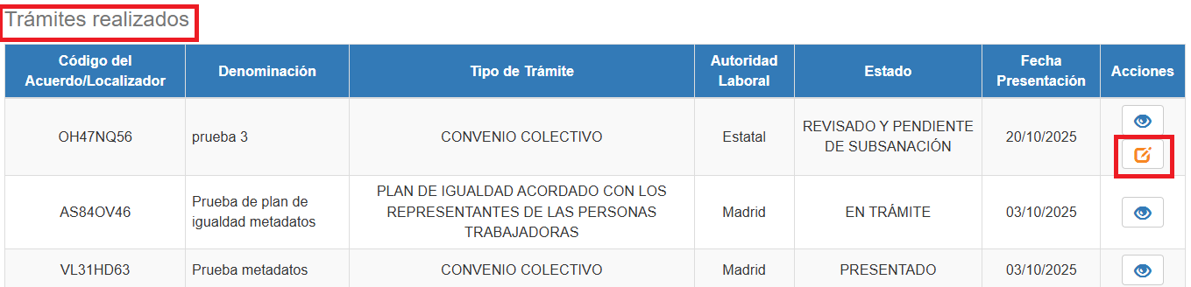

Importante: única y exclusivamente a través de estas dos opciones se puede contestar al requerimiento emitido por la autoridad laboral.
De forma que, si para contestar al requerimiento de la autoridad laboral volvemos a presentar el acuerdo nuevamente, pero con las correcciones solicitadas, o se utilizamos el borrador, cambiando los datos solicitados por la autoridad laboral, lo que haremos será duplicar el expediente, y la autoridad laboral tendrá que anular los expedientes duplicados, pero no habremos contestado al requerimiento de la autoridad laboral, y nuestro expediente seguirá pendiente de subsanación con el consiguiente retraso en la tramitación del mismo.
Por eso insistimos, para contestar al requerimiento de la autoridad laboral hay que utilizar el apartado ‘Contestación Requerimiento Autoridad Laboral’ del menú lateral de la izquierda o bien el botón “Subsanar” situado en la columna “Acciones” de la tabla de apartado “Trámites Realizados”.

Ampliación de Plazo / Desistimiento
En algunos casos puede ocurrir que el periodo designado para realizar una subsanación / contestación a un requerimiento, que es de 10 días hábiles, se haya superado. En estos casos existe la opción de realizar una solicitud de ampliación de plazo para ampliar el tiempo para contestar a dicho requerimiento, lo cual ampliaría el plazo de subsanación en 5 días hábiles más. También existe la opción de solicitar el desistimiento de la presentación del trámite.
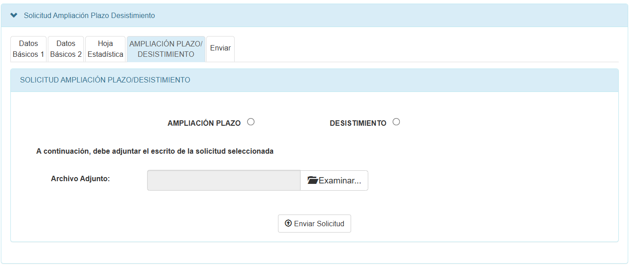
En ambos casos, el usuario debe comenzar la subsanación / contestación del requerimiento del trámite y seleccionar la pestaña “Ampliación de Plazo / Desistimiento”

Una vez situados en esta pestaña se debe seleccionar el tipo de solicitud que se desea enviar, se adjunta la documentación obligatoria y se pulsa sobre el botón “Enviar Solicitud”.
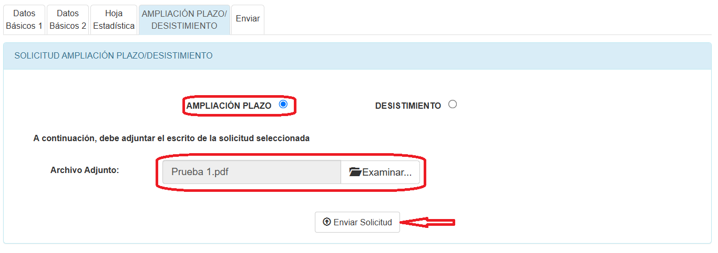
Una vez enviado, la solicitud aparecerá en la pantalla.
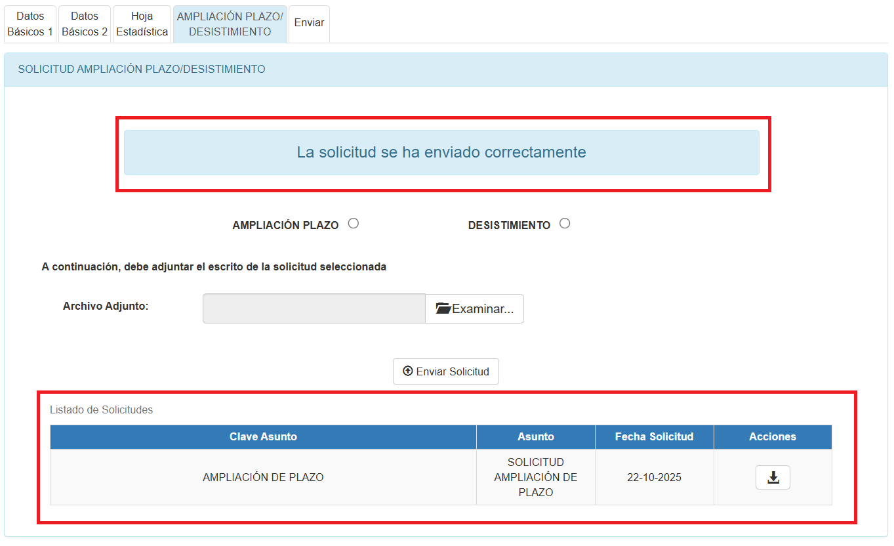

RESOLUCIONES Y COMUNICACIONES QUE PUEDE EMITIR LA AUTORIDAD LABORAL PARA LA TRAMITACIÓN DEL EXPEDIENTE
Los tipos de comunicaciones que puede emitir la autoridad laboral están en función del momento de tramitación del expediente.

Tipos de comunicaciones para expedientes que están en trámite
Durante la tramitación de un expediente, la autoridad laboral nos puede enviar los siguientes tipos de comunicaciones:
- Comunicación de Subsanación. Es el requerimiento resultado del control de legalidad que realiza la autoridad laboral.
También puede utilizar esta comunicación para indicarnos que modifiquemos alguno de los datos cumplimentados al presentar el expediente.
Importante: Cuando presentamos un trámite en REGCON, una vez que pulsamos el botón ‘Enviar’, ya no hay posibilidad de modificar ninguno de los datos cumplimentados. Sólo podremos modificar dichos datos si la autoridad laboral nos ‘abre la puerta’ emitiendo una Comunicación de Subsanación. Por ello, si detectamos que hemos cumplimentado incorrectamente algún dato, hemos de dirigirnos a la autoridad laboral correspondiente para que, en su caso, emita dicha comunicación.
En el apartado 5.3 del manual se puede consultar cómo proceder para subsanar un expediente.
- Comunicación de Trámites Varios. Con esta comunicación, la autoridad laboral nos comunica alguna actuación que va a realizar relacionada con el expediente.
Importante: Nosotros no podemos contestar a esta comunicación.
- Comunicación de Trámite Anterior Incorrecto. La autoridad laboral la utilizará para indicarnos que la Resolución o Comunicación que emitió con anterioridad contiene algún error y que la deja sin efecto. Esto significa que el expediente vuelve al momento anterior a la firma de la Comunicación que, por contener algún error, la autoridad laboral echa para atrás.

Tipos de comunicaciones para finalizar la tramitación del expediente
Los tipos de Comunicaciones que la autoridad laboral emitirá para finalizar la tramitación de un expediente son:
- Resolución de Inscripción y Publicación. Para trámites que SE INSCRIBEN Y SE PUBLICAN.
- Comunicación de Inscripción. Para trámites que ÚNICAMENTE han de INSCRIBIRSE y, por tanto, no se van a publicar.
- Comunicación de Depósito. Cuando hayamos presentado bien un convenio o acuerdo de eficacia limitada, o bien un acuerdo de empresa para su depósito, recogidos ambos en la Disposición Adicional 2ª del RD. 713/2010, la autoridad laboral procederá únicamente al DEPÓSITO de los mismos.
- Comunicación de Desestimación de la Inscripción. EXCLUSIVAMENTE para DESESTIMAR expedientes de Inicio de Negociaciones, Denuncia y Denuncia e Inicio de Negociaciones.
- Comunicación de Trámites del Recurso. EXCLUSIVAMENTE para comunicarnos que se emite un informe respecto al recurso presentado y se envía a órgano encargado de resolver el recurso.
- Comunicación de Anulación. Para anular expedientes que, bien hemos presentado repetidos, bien por el apartado incorrecto, bien con un código incorrecto.
- Comunicación de Archivo. En aquellos casos en que proceda el archivo del expediente.
- Comunicación de Trámite Anterior Incorrecto. Puede ocurrir que la resolución o comunicación con la que la autoridad laboral haya terminado la tramitación del expediente contenga algún error, en estos casos, la autoridad laboral procederá a emitir este tipo de comunicación para devolver el expediente al momento anterior a la firma de la resolución o comunicación que contiene el error. A continuación, emitirá la comunicación correspondiente para proceder a finalizar nuevamente la tramitación del expediente.

FIRMA NOTIFICACIONES DEL EXPEDIENTE
En los expedientes que hayamos presentado, y que estén tramitándose, cada comunicación que emite la autoridad laboral genera una notificación en nuestra ‘Bandeja de Notificaciones’.
Para poder acceder al contenido de una notificación, previamente hemos de firmar la misma, para ello, procederemos como se indica en el apartado 3.1.2.

PUBLICACIÓN DE UN ACUERDO O CONVENIO COLECTIVO EN BOLETÍN OFICIAL
El procedimiento de inscripción o depósito de convenios y acuerdos colectivos de trabajo finaliza cuando la autoridad laboral firma la correspondiente Resolución de Inscripción y Publicación, Comunicación de Inscripción, o Comunicación de Depósito.
En aquellos procedimientos en los que corresponda la publicación del convenio o acuerdo, la autoridad laboral procederá al envío al boletín oficial correspondiente.
Una vez que el acuerdo o convenio haya sido publicado, la autoridad laboral incluirá la publicación en la aplicación REGON mediante una anotación en el correspondiente acuerdo o convenio.
Para acceder a dicha publicación, buscamos el acuerdo o convenio en nuestra Bandeja de Entrada y pulsamos en el apartado ‘Ver’ de la columna ‘Acciones’. Una vez abierto el expediente del acuerdo o convenio, pulsamos en la pestaña ‘EXPEDIENTES’, bajamos hasta el listado de anotaciones y pulamos en el icono correspondiente a la publicación de la columna ‘Acciones’.
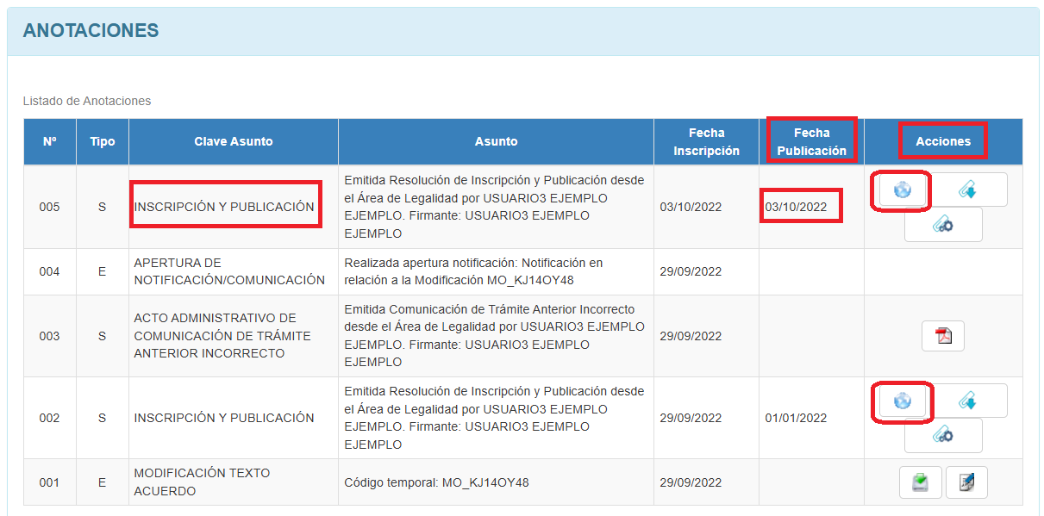
En el caso de que se detecte un error en la publicación oficial, hay que dirigirse a la autoridad laboral correspondiente para que sea ésta la que proceda a realizar la corrección de errores.
Una vez publicada la corrección de errores, la autoridad laboral procederá a incorporar la publicación en REGCON, generándose la correspondiente anotación en el expediente. Para acceder a la misma, seguiremos los pasos indicados más arriba.
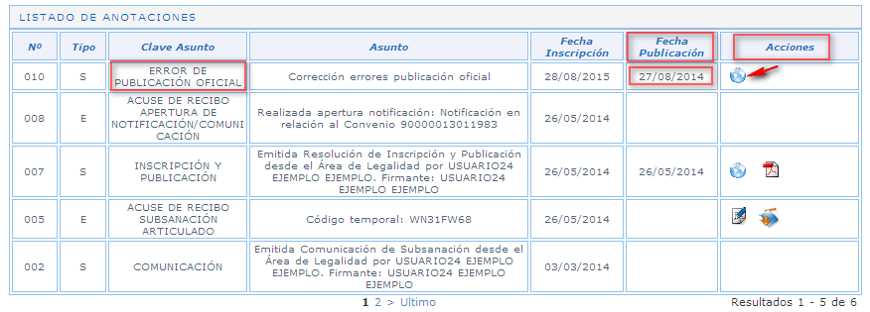
Todos los acuerdos y convenios publicados, y, si la hubiere, la corrección de errores, se pueden consultar en la ‘Consulta Pública’ (ver apartado 2.2.1).
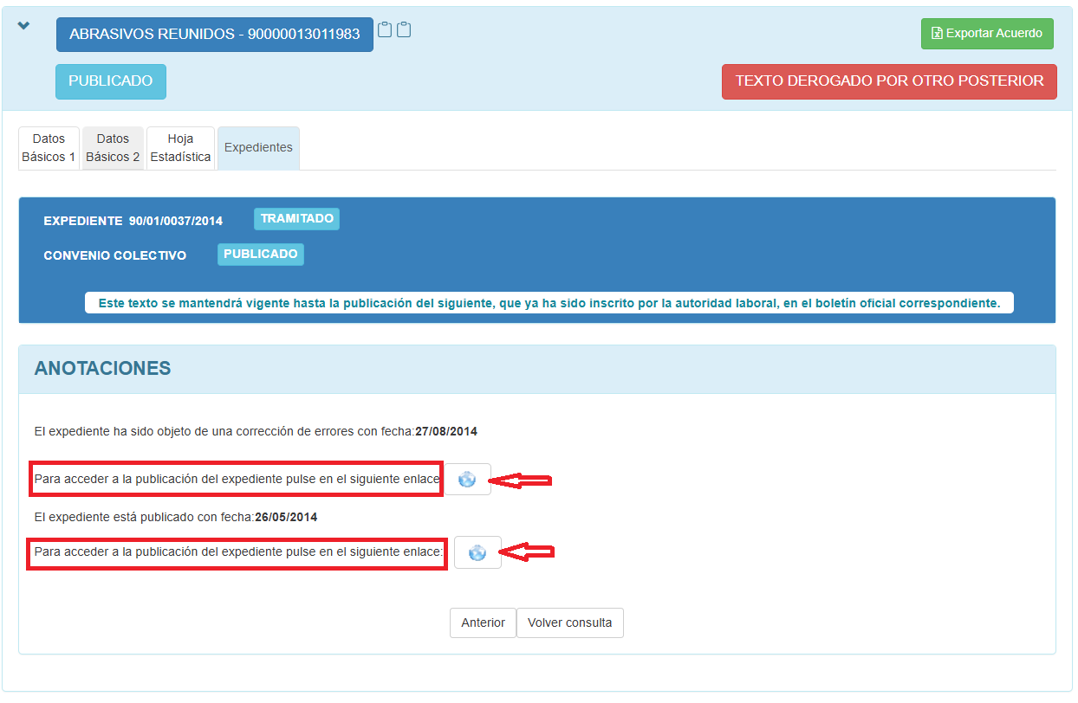

CAMBIAR PROPIETARIO DE UN TRÁMITE
El propietario de un trámite es el usuario que ha presentado ese trámite y es el único que puede acceder a dicho trámite para consultarlo, firmar las notificaciones emitidas por la autoridad laboral y contestar a sus requerimientos.
En aquellos casos en que el propietario de un trámite ya no pueda seguir siéndolo (vacaciones, enfermedad, finalización de la relación de servicios, etc.) un responsable del ámbito del trámite presentado, por ejemplo, el presidente de la comisión negociadora, tiene que solicitar el cambio de propietario de trámite.
Para ello, tiene que ponerse en contacto con la autoridad laboral correspondiente y enviarle un escrito solicitando el cambio de propietario del trámite.
En este escrito debe constar nombre y DNI del propietario del trámite que ha dejado de serlo y nombre y DNI del nuevo propietario.
Importante: Para que la autoridad laboral pueda realizar el cambio de propietario de un trámite, el nuevo propietario del trámite tiene que estar previamente dado de alta en REGCON.

PREGUNTAS FRECUENTES
En este apartado incluimos las dudas más frecuentes que suelen plantear los usuarios.

Qué Trámites puede Presentar un Usuario según la Naturaleza del Acuerdo
En el siguiente cuadro se pueden consultar los trámites permitidos en REGON dependiendo de la naturaleza del acuerdo sobre el que se quieren presentar.
CUADRO NATURALEZAS/TRÁMITES
 |  | TRÁMITES QUE SE PUEDEN PRESENTAR SOBRE CADA NATURALEZA
COD. | NATURALEZAS  (R.D. 713/2010, ANEXO I Apdo. I.4) | TEXTO NUEVO | GARANTIA/REVISION SALAR. | PRORROGA | MODIFICACIÓN | ACUERDO PARCIAL | ACUERDO AMPLIACIÓN ULTRAACTIVIDAD | ACUERDO COMISION PARITARIA | ACUERDO DERIVADO CONVENIO | DENUNCIA | DENUNCIA Y PROMO. NEG. | PROMO. NEGOC. | RECURSO VIA ADVA. | PRONUNCIAMIENTO TRIBUNALES | LAUDO ARBITRAL | ACUERDO MEDIACIÓN | CALENDARIO LABORAL
01 | Convenio colectivo | SI | SI | SI | SI | SI | SI | SI | SI | SI | SI | SI | SI | SI | SI | SI | SI
02 | Adhesión a convenio o acuerdo colectivo | SI | NO | NO | NO | NO | NO | NO | NO | NO | NO | NO | SI | SI | NO | NO | NO
03 | Laudo arbitral. | SI | NO | NO | NO | NO | NO | NO | NO | NO | NO | NO | NO | SI | SI | NO | NO
04 | Acuerdo de mediación. | SI | NO | NO | NO | NO | NO | NO | NO | NO | NO | NO | NO | SI | NO | SI | NO
05 | Acuerdo de fin de huelga. | SI | NO | NO | NO | NO | NO | NO | NO | NO | NO | NO | SI | SI | SI | SI | NO
06 | Extensión de convenio | SI | NO | SI | NO | NO | NO | NO | NO | NO | NO | NO | SI | SI | NO | NO | NO
07 | Acuerdo Marco. | SI | SI | SI | SI | SI | SI | SI | SI | SI | SI | SI | SI | SI | SI | SI | SI
08 | Acuerdo sectorial sobre materias concretas. | SI | NO | SI | SI | SI | SI | SI | SI | SI | SI | SI | SI | SI | SI | SI | SI
09 | Acuerdos Interprofesionales. | SI | NO | SI | SI | NO | NO | SI | SI | SI | SI | SI | SI | SI | NO | NO | SI
10 | Acuerdos en empresas españolas de dimensión comunitaria o mundial | SI | NO | SI | SI | NO | NO | NO | NO | NO | NO | NO | SI | SI | NO | NO | SI
11 | Plan de Igualdad NO acordado con los representantes de las personas trabajadoras. | SI | NO | NO | SI | NO | NO | NO | NO | NO | NO | NO | SI | SI | NO | NO | NO
19 | Plan de Igualdad NO acordado con los representantes de las personas trabajadoras. | SI | NO | NO | SI | NO | NO | NO | NO | NO | NO | NO | SI | SI | NO | NO | NO
12 | Otros acuerdos inscribibles (artículo 2.1.h). | SI | NO | SI | SI | NO | NO | NO | NO | NO | NO | NO | SI | SI | SI | SI | SI
13 | Acuerdo de funcionarios públicos | SI | SI | SI | SI | SI | SI | SI | SI | SI | SI | SI | SI | SI | SI | SI | SI
14 | Acuerdo o pacto mixto de funcionarios públicos | SI | SI | SI | SI | SI | SI | SI | SI | SI | SI | SI | SI | SI | SI | SI | SI
15 | Acuerdos de interés profesional de usuarios autónomos | SI | SI | SI | SI | SI | SI | SI | SI | SI | SI | SI | SI | SI | SI | SI | SI
16 | Convenio o acuerdo de eficacia limitada (D.A. 2ª) | SI | SI | SI | SI | NO | NO | SI | SI | NO | NO | NO | NO | SI | SI | SI | SI
17 | Acuerdos de empresa para su depósito (D.A.2ª) | SI | SI | SI | SI | NO | NO | SI | SI | NO | NO | NO | NO | SI | SI | SI | SI
18 | Inaplicación de convenios | SI | NO | NO | NO | NO | NO | NO | NO | NO | NO | NO | NO | SI | NO | NO | NO

Qué Trámites se pueden presentar sobre un acuerdo Denunciado
Para conocer los trámites que se permiten en REGCON sobre un acuerdo con estado de vigencia DENUNCIADO consultar el apartado 7.4. Estado de Vigencia del Acuerdo.
En el siguiente cuadro se resumen los trámites permitidos sobre acuerdos DENUNCIADOS.
ESTADO DE VIGENCIA | TRÁMITES QUE SE PUEDEN PRESENTAR SEGÚN ESTADO DE VIGENCIA
NO DENUNCIADO | TODOS, EXCEPTO:  - Acuerdo Parcial  - Acuerdo de Ampliación de la Ultraactividad  ES DECIR:  - Texto Nuevo  - Modificación  - Prórroga  - Tablas Salariales (Garantía-Revisión Salarial)  - Acuerdo de Comisión Paritaria  - Acuerdo Derivado de Convenio  - Calendario Laboral  - Denuncia  - Denuncia y Promoción de Negociación  - Promoción de Negociación  - Laudo Arbitral  - Acuerdo de Mediación  - Recurso en Vía Administrativa  - Pronunciamiento de los Tribunales
DENUNCIADO Y VIGENTE | TODOS:  - Texto Nuevo  - Modificación  - Prórroga  - Tablas Salariales (Garantía-Revisión Salarial)  - Acuerdo Parcial  - Acuerdo de Ampliación de la Ultraactividad  - Acuerdo de Comisión Paritaria  - Acuerdo Derivado de Convenio  - Calendario Laboral  - Denuncia  - Denuncia y Promoción de Negociación  - Promoción de Negociación  - Laudo Arbitral  - Acuerdo de Mediación  - Recurso en Vía Administrativa  - Pronunciamiento de los Tribunales
DENUNCIADO  Y AGOTADA LA VIGENCIA PACTADA | ÚNICAMENTE:  - Texto Nuevo  - Tablas Salariales (AÑOS VIGENCIA)  - Acuerdo Parcial  - Acuerdo de Ampliación de la Ultraactividad  - Acuerdo de Comisión Paritaria  - Calendario Laboral  - Promoción de Negociación  - Laudo Arbitral  - Acuerdo de Mediación  - Pronunciamiento de los Tribunales

Cómo Buscar un código de Acuerdo o Convenio.
Consultar el apartado 1.2.

Qué información contiene el código de Convenio o Acuerdo
Con la aplicación REGCON el código de los convenios y acuerdos colectivos ha pasado de tener 7 dígitos a tener 14 dígitos.
Para transformar el código de 7 dígitos en 14 dígitos se han añadido los siguientes dígitos: un cero a la izquierda del secuencial para incrementar el número de secuenciales posibles, dos dígitos para indicar la naturaleza del convenio o acuerdo colectivo y, al final del código, cuatro dígitos para indicar el año de la firma del primer convenio o acuerdo colectivo.
La estructura del código de convenio o acuerdo colectivo es la siguiente:
- 2 dígitos para la autoridad laboral
- 5 dígitos para el secuencial
- 1 dígito para el ámbito funcional
- 2 dígitos para la naturaleza
- 4 dígitos para el año
Como ejemplo, vamos a ver la estructura del código 90015612012005:
90 → Indica la AUTORIDAD LABORAL, la estatal
01561→ Indica el SECUENCIAL
2 → Indica el ÁMBITO FUNCIONAL, convenio de empresa
01 → Indica la NATURALEZA, convenio colectivo
2005 → Indica el AÑO de firma del primer convenio
Los dígitos correspondientes al ámbito funcional y la naturaleza se encuentran recogidos en los apartados I y II del ANEXO 1 del R.D. 713/2010, de 28 de mayo, sobre registro y depósito de convenios y acuerdos colectivos de trabajo.

Qué diferencia hay entre Texto Nuevo y Nuevo Acuerdo
El apartado ‘Texto Nuevo’ lo utilizaremos para presentar un convenio o acuerdo colectivo que ya tiene código, es decir, que ya existe un texto anterior y queremos presentar el siguiente (para buscar el código consultar el apartado 1.2).
En ‘Nuevo Acuerdo’ presentaremos un convenio o acuerdo colectivo que se firma por primera vez, es decir, que no hay un texto anterior, y, por tanto, no existe código.
En el capítulo 4 se recoge cómo presentar un texto nuevo o un nuevo acuerdo.

Qué diferencia hay entre Código y Localizador
El CÓDIGO identifica la naturaleza del acuerdo (ver el ANEXO 1, apartado I, del Real Decreto 713/2010) y es el mismo durante toda la vida del convenio o acuerdo colectivo (para conocer la composición de un código ver apartado 9.4 de este manual).
El LOCALIZADOR es distinto para cada trámite, es el que lo identifica, y, por tanto, es el que hay que utilizar para subsanar un requerimiento de la autoridad laboral.
Cuando se firma por primera vez un acuerdo, como no existe código, la aplicación le asigna un LOCALIZADOR para su tramitación y, en el momento de su inscripción o depósito, le asigna el CÓDIGO definitivo.



“Esta aplicación se financió originalmente con el Programa Operativo Plurirregional de España 2014-2020, del Fondo Europeo de Desarrollo Regional (FEDER). Una manera de hacer Europa.”

“Una manera de hacer Europa”

